**به نام آنکه جان را فکرت آموخت**

**فاز پنجم پروژه درس طراحی شی‌گرا**

**اعضای تیم ایجاد و توسعه‌ی گلابی:**

**علی عباسی 91110009**

**علی فهیم‌نیا 90109777**

**سپهر تائب 90105431**

بهار 1395

فهرست

لیست به روز شده‌ی ریسک‌ها: 7

ریسک‌های تکنیکی: 8

واژهنامه 9

زمانبندی انجام پروژه (بهروز رسانی شده) 13

فاز Elaboration، قسمت اول: 13

فاز Elaboration، قسمت دوم: 13

فاز Construction، قسمت اول: 13

فاز Construction، قسمت دوم: 14

فاز Transition: 14

لیست اولویتبندی شدهی نیازمندیها: 16

برنامه 17

فاز Construction، قسمت دوم: 17

فاز Transition: 17

نمودار موارد کاربرد 18

1. زیر سیستم پیشبینی 18

2. زیر سیستم توزیع 19

3. زیر سیستم تولید و نگهداری 20

4. زیر سیستم گزارشگیری 21

5. زیر سیستم مدیریت حساب کاربری 22

جداول موارد کاربرد 23

ورود به سیستم 23

مشاهده‌ی اطلاعات حساب کاربری 25

درخواست ویرایش اطلاعات حساب کاربری 26

خروج از سیستم 27

تعلیق حساب کاربری 28

حذف حساب کاربری 30

ایجاد کاربر جدید 32

تأیید ویرایش اطلاعات حساب کاربری 34

ثبت منابع مورد نیاز یک واحد سازمان 35

ثبت یک منبع جدید 37

اختصاص منبع به ماژول 38

آزاد کردن یک منبع از ماژول 40

حذف منبع 42

دریافت گزارش منابع موجود 43

دریافت گزارش جریان چرخشی منابع 44

دریافت گزارش منابع مورد نیاز 45

تخمین منابع مورد نیاز سیستم نرم‌افزاری 46

تخمین نیازمندهای ضروری بر اساس منابع مورد نیاز 47

جست‌و‌جو در میان سیستم‌های نرم‌افزاری 48

ثبت فرآیند ایجاد 49

ویرایش فرآیند ایجاد 50

حذف فرآیند ایجاد 52

ثبت فرآیند نگهداری 54

ویرایش فرآیند نگهداری 55

ثبت ماژول 59

ویرایش ماژول 60

حذف ماژول 62

نمودار کلاس تحلیل: 64

نمودارهای توالی تحلیل: 65

ورود به سیستم: 65

مشاهده اطلاعات حساب کاربری: 66

درخواست ویرایش اطلاعات حساب کاربری: 67

خروج از سیستم: 68

حذف حساب کاربری: 69

ایجاد کاربر جدید: 70

ثبت منابع مورد نیاز یک واحد سازمان: 71

ثبت یک منبع جدید: 72

اختصاص منبع به ماژول: 73

حذف منبع 74

دریافت گزارش منابع موجود 75

دریافت گزارش جریان چرخشی منابع: 76

دریافت گزارش منابع مورد نیاز: 77

تخمین منابع مورد نیاز سیستم نرم‌افزاری: 78

تخمین نیازمندی‌های ضروری براساس منابع مورد نیاز: 79

ثبت فرآیند ایجاد: 80

ویرایش فرآیند ایجاد: 81

حذف فرآیند ایجاد: 82

ثبت فرآیند نگهداری: 83

ویرایش فرآیند نگهداری: 84

حذف فرآیند نگهداری: 85

ثبت ماژول: 86

ویرایش ماژول: 87

حذف ماژول: 88

کارتهای CRC 89

نمودارهای فعالیت با خطوط شنا 107

نمودار کلاس طراحی(ویرایش شده): 134

تصاویر واسط کاربری 135

1. صفحهی ورود به سیستم 135

2. منوی اصلی 136

3. منوی پردازشها 137

4. منوی منابع 138

5. منوی گزارشها 138

6. منوی تخمین 139

نمودارهای توالی طراحی (ویرایش‌شده): 141

ورود به سیستم: 141

مشاهده اطلاعات حساب کاربری: 143

درخواست ویرایش اطلاعات حساب کاربری (ویرایش‌شده): 145

خروج از سیستم (ویرایش‌شده): 147

حذف حساب کاربری: 148

ایجاد کاربر جدید (ویرایش‌شده): 149

ثبت منابع مورد نیاز یک واحد سازمان: 150

ثبت یک منبع جدید: 151

اختصاص منبع به ماژول (ویرایش‌شده): 152

حذف منبع (ویرایش‌شده): 153

دریافت گزارش منابع موجود: 154

دریافت گزارش جریان چرخشی منابع: 155

دریافت گزارش منابع مورد نیاز: 156

تخمین منابع مورد نیاز سیستم نرم‌افزاری: 157

تخمین نیازمندی‌های ضروری براساس منابع مورد نیاز: 158

ثبت فرآیند ایجاد: 159

ویرایش فرآیند ایجاد (ویرایش‌شده): 160

حذف فرآیند ایجاد (ویرایش‌شده): 161

ثبت فرآیند نگهداری: 162

ویرایش فرآیند نگهداری: 163

حذف فرآیند نگهداری: 164

نمودارهای بسته 165

نمودار مؤلفه 170

شمای پایگاه داده (ویرایش شده) 171

شماهای پایگاه دادهی برنامه 172

نمودار استقرار 175

مستند الگوهای استفاده شده 176

چک لیست استخراج شده 177

مستند نصب 178

# لیست به روز شده‌ی ریسک‌ها:

|  |  |
| --- | --- |
| اولویت | ریسک |
| بحرانی | 1. عدم تعامل مناسب نماینده­ی مشتری با تیم ایجاد و نگهداری گلابی. |
| خیلی بالا | 1. محدودیت زمان با توجه به اینکه افراد تیم ایجاد و نگهداری گلابی همه عازم هستند، یکی از جدی‌ترین ریسک­ها محسوب می­شود. |
| 1. تجربه­ی ناکافی اعضای تیم در فرآیندهای ایجاد یک نرم­افزار، ممکن است پیش‌برد پروژه را با تهدید جدی مواجه کند. |
| 1. مشخص نبودن محدوده‌ی دقیق پروژه و احتمال تغییر این محدوده در زمان انجام پروژه. |
| بالا | 1. با توجه به تخمین بسیار نادقیق از زمان­بندی­ها، برنامه­ی انجام ممکن است با مشکلات جدی مواجه شود. 2. با توجه به ابهام در تعیین تکنولوژی­های قابل استفاده در پروژه از سوی نماینده­ی مشتری، پروژه با تهدید مواجه است. |
| 1. ابهام در نیازمندی مربوط به پیش­بینی |
| متوسط |  |
| کم | 1. عدم آشنایی کافی اعضای تیم با برنامه­نویسی به صورت گرافیکی 2. عدم هماهنگی کلاس­های اعضای تیم در طول ترم |

* ریسک‌های با اولویت بحرانی به شدت پروژه را در معرض خطر شکست قرار می‌دهند.
* ریسک­های با اولویت خیلی بالا، پیشبرد پروژه را با تهدید جدی مواجه می­کنند و نیاز است که اقدام به رفع آن­ها شود.
* ریسک­های با اولویت بالا، پیشبرد پروژه را مختل کرده و باید جدی گرفته شوند.
* ریسک­های با اولویت متوسط، به راحتی قابل رفع بوده مشکل چندانی ایجاد نخواهند کرد.
* ریسک­های با اولویت کم، در پیشبرد پروژه خللی وارد نکرده و قابل چشم­پوشی هستند

متاسفانه از زمان انجام فاز اول پروژه تا کنون هیچ یک از ریسک‌ها حذف نشده‌اند و صرفا عدم تعامل مشتری به وضعیت بحرانی درآمده است، زیرا در این مدت فیدبک فاز اول به دست ما نرسید به علاوه به دلیل مشغله‌ی اعضای گروه نتوانستیم که بعضی ریسک‌ها که ناشی از عدم مهارت کافی بوده را رفع کنیم که امیدواریم به مرور زمان بتوانیم آن‌ها را حل کنیم.

به روز رسانی:

* مشخص شدن برنامه­ی دقیق تحویل­های فازهای پروژه باعث شد که برنامه­ریزی دقیق­تری به دست آید.
* اعضا با تعامل با یکدیگر به حل مشکل کمبود تجربه در زمینه­ی برنامه­نویسی به زبان جاوا پرداختند.
* به ریسک­های بالا، ریسک خیلی بالای عدم همخوانی محصولات ارائه شده اضافه شده است.
* مشکل کمبود زمان تشدید شده و به ریسک بحرانی تبدیل شده است.
* به منظور رفع ابهامات مهم و هماهنگی بیشتر، جلسه­ای با مشتریان در حال برنامه­ریزی است.

# ریسک‌های تکنیکی:

1. از این نظر که اعضا تجربه‌ی کمی در پیاده‌سازی سیستم‌های نرم‌افزاری با زبان جاوا دارند و آشنایی کافی با چارچوب‌های موجود برای این کار با زبان جاوا را ندارند این ریسک عمده‌ترین ریسک تکنیکی شناسایی شده است.

به روز رسانی:

آشنایی لازم به میزان مورد نیاز برای انجام فازهای اولیه به صورت کامل انجام گرفته است. برنامه­ریزی­ها برای آشنایی با مبانی پیشرفته­تر نیز ادامه دارد.

2. اعضا در پیاده‌سازی پایگاه داده‌ها نیز تجربه‌ی اجرایی کافی ندارند و مهارت آن‌ها در این حوزه صرفا به پروژه‌ی درس پایگاه‌داده‌ برمی‌گردد که مشخصا با بسیاری از چالش‌های موجود در این حوزه را در آن پروژه روبه‌رو نشده‌اند و از این نظر ممکن است در تولید این سیستم به این مشکلات برخورند.

به‌روزرسانی:

تجربه‌ی اعضا در زمینه‌ی کار با پایگاه داده‌ها بسیار افزایش یافته است و این ریسک اولویت خود را از دست داده است.

برای رفع این ریسک‌ها لازم است تا اعضا در طول انجام پروژه به مطالعه در این دو مورد بپردازند تا به تدریج ریسک ناشی از این موارد را به حداقل برسانند.

به­روز رسانی:

مشکل محدودیت زمانی اعضا همچنان به قوت خود باقیست، ولی از نظر تجربه و دانش فنی ریسک­ها تا حد خوبی کاهش پیدا کرده­اند. محدوده و نیازمندی­ها به طور کامل مشخص شده و پروژه در آستانه­ی انتشار اولیه است.

# واژه­نامه

|  |  |
| --- | --- |
| واژه | زیر سیستم تولید و نگهداری |
| توضیح | این زیر سیستم به منظور ثبت فرایندهای تولید و نگهداری یک محصول نرم­افزاری تولید شده و یا در حال تولید توسط سازمان می­باشد. |
| Synonyms | ندارد |
| Homonyms | ندارد |

|  |  |
| --- | --- |
| واژه | زیر سیستم توزیع |
| توضیح | این زیر سیستم برای ثبت منابع مصرف شده و مورد نیاز است که از طریق همین منابع با فرایند تولید و نگهداری مرتبط می­شود. |
| Synonyms | ندارد |
| Homonyms | ندارد |

|  |  |
| --- | --- |
| واژه | زیر سیستم گزارش­گیری |
| توضیح | این زیر سیستم به منظور ارائه­ی گزارش­های مختلف به کاربر می­باشد. |
| Synonyms | ندارد |
| Homonyms | ندارد |

|  |  |
| --- | --- |
| واژه | زیر سیستم پیش­بینی |
| توضیح | این زیر سیستم به منظور فراهم آوردن امکان جستجو بر اساس نوع منابع و همچنین اندازه و تکنولوژی پروژه بوده و به مدیران سازمان جهت تصمیم­گیری کمک می­کند. |
| Synonyms | ندارد |
| Homonyms | ندارد |

|  |  |
| --- | --- |
| واژه | سازمان |
| توضیح | شرکت نرم­افزاری که قرار است از سیستم ERP استفاده کند. |
| Synonyms | ندارد |
| Homonyms | ندارد |

|  |  |
| --- | --- |
| واژه | ماژول |
| توضیح | به قطعات پروژه­ی نرم­افزاری تولید شده توسط سازمان ماژول گفته می­شود. |
| Synonyms | ندارد |
| Homonyms | ندارد |

|  |  |
| --- | --- |
| واژه | نقش |
| توضیح | به هر فرد در سیستم نسبت داده می­شود و حوزه­ی اختیارات هر فرد را مشخص می­کند. |
| Synonyms | ندارد |
| Homonyms | ندارد |

|  |  |
| --- | --- |
| واژه | مدیر |
| توضیح | این یکی از نقش­های تعریف شده در سیستم است که به تمامی بخش­ها دسترسی دارد و اختیارات تام در سیستم دارد. (حذف و اضافه کردن کاربران معمولی توسط این فرد انجام می­پذیرد.) |
| Synonyms | ندارد |
| Homonyms | کاربر |

|  |  |
| --- | --- |
| واژه | کارمند |
| توضیح | کاربرانی که نقش آن­ها به جز مدیر است و اختیارت آن­ها محدودتر است. |
| Synonyms | ندارد |
| Homonyms | کاربر |

|  |  |
| --- | --- |
| واژه | سیستم |
| توضیح | به نرم­افزار نهایی که در سازمان نصب و راه­اندازی می­شود گفته می­شود. |
| Synonyms | ندارد |
| Homonyms | ندارد |

|  |  |
| --- | --- |
| واژه | منابع |
| توضیح | به تمامی نیروها و سرمایه­های موجود و غیر موجود که قبلا مورد استفاده قرارا گرفته­اند، اعم از نیروی انسانی و ابزارهای فیزیکی در سازمان منابع اطلاق می­شود. |
| Synonyms | ندارد |
| Homonyms | ندارد |

|  |  |
| --- | --- |
| واژه | تکنولوژی |
| توضیح | به تمامی ابزارهای ایجاد توسعه­ی سیستم­های نرم­افزاری گفته می­شود. |
| Synonyms | فناوری |
| Homonyms | ندارد |

|  |  |
| --- | --- |
| واژه | نیازمندی |
| توضیح | به تمامی منابع مورد نیاز در یک فرایند توسعه گفته می­شود. |
| Synonyms | ندارد |
| Homonyms | ندارد |

|  |  |
| --- | --- |
| واژه | اندازه­ی سیستم |
| توضیح | معیاری که به هر پروژه از بعد نیروی انسانی و از بعد تکنیکی (تعداد ماژول) نسبت داده می­شود. |
| Synonyms | ندارد |
| Homonyms | ندارد |

|  |  |
| --- | --- |
| واژه | فرایند ایجاد |
| توضیح | به کل مراحل طی شده از آغاز تا زمان نصب و راه­اندازی یک سیستم اطلاق می­شود. |
| Synonyms | ندارد |
| Homonyms | ندارد |

|  |  |
| --- | --- |
| واژه | فرایند نگهداری |
| توضیح | به کل اعمالی که پس از نصب و راه­اندازی یک سیستم بر روی آن انجام می­پذیرد اطلاق می­شود. |
| Synonyms | ندارد |
| Homonyms | ندارد |

|  |  |
| --- | --- |
| واژه | جریان چرخشی منابع |
| توضیح | نشانگر این است که هر منبع در چه زمان­هایی در یک بازه در چه قسمت­هایی از سازمان مشغول به کار بوده است. |
| Synonyms | ندارد |
| Homonyms | ندارد |

|  |  |
| --- | --- |
| واژه | نیازمندی سازمان |
| توضیح | به نیازمندی­هایی که در فرایند ایجاد و نگهداری در سازمان وجود دارد. |
| Synonyms | ندارد |
| Homonyms | ندارد |

|  |  |
| --- | --- |
| واژه | نیازمندی پروژه |
| توضیح | به نیازمندی­های این پروژه­ی ERP اطلاق می­شود. |
| Synonyms | ندارد |
| Homonyms | ندارد |

|  |  |
| --- | --- |
| واژه | پروژه |
| توضیح | سیستم ERP که توسط تیم ایجاد و نگهداری گلابی ایجاد می­شود. |
| Synonyms | ندارد |
| Homonyms | ندارد |

|  |  |
| --- | --- |
| واژه | تیم ایجاد و نگهداری گلابی |
| توضیح | متشکل از اعضا: علی عباسی، علی فهیم­نیا، سپهر تائب (اقتباس از نام شرکت Apple) |
| Synonyms | ندارد |
| Homonyms | ندارد |

# زمان­بندی انجام پروژه (به­روز رسانی شده)

## فاز Elaboration، قسمت اول:

در این فاز، برای بازنگری و تصحیح لیست نیازمندی­های پروژه و همچنین موارد کاربرد، مجموعا 10 نفر ساعت زمان مورد نیاز تخمین زده می­شود که بر عهده­ی علی عباسی و سپهر تائب است.

برای نمونه اولیه­ی واسط کاربری قابل اجرا به همراه تصاویر آن­ها، 30 نفر ساعت زمان مورد نیاز تخمین زده می­شود که بر عهده­ی تمام اعضای تیم است.

برای کارت­های CRC و نمودارهای فعالیت، 5 نفر ساعت زمان مورد نیاز تخمین زده می­شود که بر عهده­ی علی فهیم­نیا می­باشد.

برای پیاده سازی executable architectural baseline، 60 نفر ساعت تخمین زده می­شود که بر عهده­ی تمام اعضای گروه می­باشد.

برای چک لیست استخراج شده از اسلایدهای درس، 3 نفر ساعت در نظر گرفته شده که بر عهده­ی تمام اعضای گروه می­باشد.

## فاز Elaboration، قسمت دوم:

برای نسخه تکمیل شده ی Use Case Realizations، لیست بازنگری‌شده اولویت‌ نیازمندی‌هاو ریسک‌ها، برنامه زمان‌بندی به‌روزشده، 6 نفر ساعت در نظر گرفته شده است که بر عهده­ی تمام اعضای گروه است.

برای نمودارهای فعالیت با خطوط شنا، نمودار کلاس های تحلیل، ، نمودارهای توالی تحلیل، نمودار بسته، به 15 نفر ساعت تخمین زده شده است که بر عهده­ی تمام اعضای گروه می­باشد.

برای نمودار کلاس‌ طراحی، نمودار مؤلفه، نمودارهای توالی طراحی، 15 نفر ساعت تخمین زده شده که بر عهده­ی تمام اعضای تیم می­باشد.

برای تکمیل executive architectural baseline در تکرار اول، 45 نفر ساعت تخمین زده می­شود که بر عهده­ی تمام اعضای گروه است.

برای چک لیست استخراج‌شده از اسلایدهای درس، 3 نفر ساعت تخمین زده شده که بر عهده­ی تمام اعضای گروه است.

## فاز Construction، قسمت اول:

برای نسخه تکمیل شده ی Use Case Realizations، لیست بازنگری‌شده اولویت‌ها و ریسک‌ها، 6 نفر ساعت تخمین زده شده که بر عهده­ی تمام اعضای تیم است.

برای نمودار تصحیح/تکمیل شده کلاس‌ تحلیل، نمودارهای توالی تحلیل بازنگری‏شده، به 9 نفر ساعت زمان نیاز خواهد بود که بر عهده­ی تمام اعضا است.

برای کلاس‌های طراحیِ بازنگری‌شده ، نمودارهای توالی طراحی بازنگری‏شده، مستند توضیح الگوهای اعمال شده به 15 نفر ساعت زمان نیاز خواهد بود که بر عهده­ی تمام اعضا می­باشد.

برای نمونه اولیه تکامل‌یافته سیستم، به 60 نفر ساعت زمان نیاز خواهد بود که بر عهده­ی تمام اعضا می­باشد.

برای چک لیست استخراج‌شده از اسلایدهای درس، به 3 نفر ساعت زمان نیاز خواهد بود که بر عهده­ی تمام اعضا می­باشد.

## فاز Construction، قسمت دوم:

برای نسخه تکمیل شده ی Use Case Realizations، لیست بازنگری‌شده اولویت‌ها و ریسک‌ها، به 6 نفر ساعت نیاز خواهد بود که بر عهده­ی تمام اعضا می­باشد.

برای نمودار استقرار، به 9 نفر ساعت زمان نیاز خواهد بود که بر عهده­ی تمام اعضا می­باشد.

برای نسخه نهایی سیستم، مستند استفاده، مستند نصب، به 60 نفر ساعت زمان نیاز خواهد بود که بر عهده­ی تمام اعضا می­باشد.

برای چک لیست استخراج‌شده از اسلایدهای درس، درستی‌سنجی، به 6 نفر ساعت نیاز خواهد بود که بر عهده­ی تمام اعضا می­باشد.

## فاز Transition:

برای تکمیل نسخه نهایی بر مبنای نتایج آزمون‌های فاز قبل، به 30 نفر ساعت نیاز خواهد بود، که بر عهده­ی همه­ی اعضا می­باشد.

با توجه به اینکه اعضای گروه تخمین درستی از میزان زمان مورد نظر برای هر فاز نداشتند، برنامه­ی فوق در هر مرحله به روز رسانی شده و تصحیح خواهد شد.

به­روز رسانی:

با توجه به محدودیت زمان، در اکثر فازها از زمان پیش­بینی شده مقدار کمتری وقت گذاشته شد و همکاری اعضا همانطور که پیش­بینی می­شد دشوار بود.

در تکرار اول فاز Elaboration، Architectural baseline توسط علی عباسی زده شد(15 نفر ساعت)، و سپهر تائب و علی فهیم­نیا به تولید مستندات شامل نمودار فعالیت (10 نفر ساعت) و کارت­های CRC (با حضور علی عباسی) (12 نفر ساعت) پرداختند. در نهایت با استخراج چک­لیست توسط سپهر (2 نفر ساعت) و اعتبارسنجی توسط علی فهیم­نیا (2 نفر ساعت) این فاز به انجام رسید.

در تکرار دوم فاز Elaboration، علی عباسی به تکمیل executable Architectural baseline در 10 ساعت پرداخت، و سپهر تائب و علی فهیم‌نیا به ترسیم نمودارهای فعالیت با خطوط شنا و سپس نمودارهای توالی طراحی در 20 نفر ساعت پرداختند. نمودار کلاس تحلیل توسط هر سه نفر در 9 نفر ساعت ترسیم شده و نمودار بسته را علی عباسی در 2 نفر ساعت کشید.

در تکرار اول فاز Construction، سپهر تائب، علی عباسی و علی فهیم‌نیا هر کدام به تحقق تعدادی از موارد کاربرد پرداختند (در 25 نفر ساعت) و هر سه نفر حدود 40 نفر ساعت صرف ایجاد نمونه‌ی اولیه‌ی سیستم کردند و به طراحی الگوها پرداختند، وقت 15 نفر ساعت صرف طراحی نمودار کلاس طراجی شد، علی عباسی و علی فهیم‌نیا نمودار مولفه پرداختند (4 نفر ساعت). علی عباسی و سپهر تائب نمودار ERD را در 20 نفر ساعت کشیدند.

در تکرار دوم construction، سپهر تائب، علی عباسی و علی فهیم‌نیا، روی هم 60 نفر ساعت وفت گذاشتند، سپهر تائب نمودار استفرار را در 3 نفر ساعت کشید، علی عباسی مستند نصب را در 1 نفر ساعت تهیه کرد. چک لیست در 2 نفر ساعت توسط تمامی تهیه و اعتبار سنجی شد. همین طور نمودارهای قبلی توسط سپهر تائب و علی عباسی بازنگری و تصحیح شدند تا همخوانی لازم را با یکدیگر و با کد داشته باشند. (20 نفر ساعت)

# لیست اولویت­بندی شده­ی نیازمندی­ها:

|  |  |  |
| --- | --- | --- |
| اولویت | نیازمندی | ریسک |
| خیلی بالا | 1. امکان افزودن فرآیند ایجاد | رفع شده |
| 1. امکان حذف فرآیند ایجاد | رفع شده |
| 1. امکان افزودن فرآیند نگهداری | رفع شده |
| 1. امکان حذف فرآیند نگهداری | رفع شده |
| 1. امکان افزودن منبع | رفع شده |
| 1. امکان حذف منبع | رفع شده |
| 1. امکان افزودن نیازمندی­های سازمان | رفع شده |
| 1. امکان حذف نیازمندی­های سازمان | رفع شده |
| بالا | 1. امکان ویرایش فرآیند ایجاد | رفع‌شده |
| 1. امکان ویرایش فرآیند نگهداری | رفع‌شده |
| 1. امکان ویرایش منبع | رفع‌شده |
| 1. امکان ویرایش نیازمندی­های سازمان | رفع‌شده |
| 1. امکان ثبت اندازه­ی سیستم نرم­افزاری | رفع‌شده |
| 1. امکان دریافت گزارش منابع موجود | رفع‌شده |
| 1. امکان دریافت گزارش جریان چرخشی مصرف منابع موجود | رفع‌شده |
| 1. امکان دریافت گزارش منابع مورد نیاز | رفع‌شده |
| 1. داشتن UI گرافیکی | کم |
| متوسط | 1. امکان جستجو در سیستم­های مشابه برای تخمین منابع | متوسط |
| 1. امکان جستجو در سیستم­های مشابه برای یافتن نیازمندی­های سازمان | متوسط |
| کم | نداریم |  |

* نیازمندی­های پروژه که با اولویت خیلی بالا شناخته می­شوند، در صورتی که پیاده­سازی نشوند، باعث شکست پروژه خواهند شد.
* نیازمندی­های پروژه که با الویت بالا شناخته می­شوند، باید پیاده­سازی شوند.
* نیازمندی­های پروژه که با اولویت متوسط شناخته می­شوند، خوب است که پیاده­سازی شوند.
* نیازمندی­های پروژه که با اولویت کم شناخته می­شوند، در صورت وجود زمان و منابع پیاده­سازی خواهند شد.

به‌روزرسانی: با پیاده‌سازی بخش عمده‌ی نیازمندی‌ها و ایجاد واسط کاربری، ریسک نیازمندی‌های مربوطه کاهش یافته یا مرتفع شدند.

# برنامه­

## فاز Construction، قسمت دوم:

برای نسخه تکمیل شده ی Use Case Realizations، لیست بازنگری‌شده اولویت‌ها و ریسک‌ها، به 6 نفر ساعت نیاز خواهد بود که بر عهده­ی تمام اعضا می­باشد.

برای نمودار استقرار، به 9 نفر ساعت زمان نیاز خواهد بود که بر عهده­ی تمام اعضا می­باشد.

برای نسخه نهایی سیستم، مستند استفاده، مستند نصب، به 60 نفر ساعت زمان نیاز خواهد بود که بر عهده­ی تمام اعضا می­باشد.

برای چک لیست استخراج‌شده از اسلایدهای درس، درستی‌سنجی، به 6 نفر ساعت نیاز خواهد بود که بر عهده­ی تمام اعضا می­باشد.

## فاز Transition:

برای تکمیل نسخه نهایی بر مبنای نتایج آزمون‌های فاز قبل، به 30 نفر ساعت نیاز خواهد بود، که بر عهده­ی همه­ی اعضا می­باشد.

با توجه به اینکه اعضای گروه تخمین درستی از میزان زمان مورد نظر برای هر فاز نداشتند، برنامه­ی فوق در هر مرحله به روز رسانی شده و تصحیح خواهد شد.

# نمودار موارد کاربرد

## 1. زیر سیستم پیش­بینی

## 

## 2. زیر سیستم توزیع

## 

## 3. زیر سیستم تولید و نگهداری

## 

## 4. زیر سیستم گزارش­گیری

## 

## 5. زیر سیستم مدیریت حساب کاربری

## 

# جداول موارد کاربرد

|  |  |
| --- | --- |
| ورود به سیستم | نام مورد کاربرد |
| ۱ | شماره |
| کاربر وارد سیستم می‌شود | توصیف اجمالی |
| کاربر | کنشگر اصلی |
| ندارد | کنشگر ثانویه |
| ۱. کاربر وارد حساب کاربری نشده باشد | پیش‌شرایط |
| ۱. وقتی آغاز می‌شود که کاربر درخواست ورود به حساب کاربری می‌دهد  ۲. کاربر اطلاعات حساب کاربری خود، شامل نام کاربری و رمز عبور را وارد می‌کند  ۳. تا زمانی که سیستم اطلاعات واردشده توسط کاربر را تأیید نکند  ۱.۳. سیستم از کاربر می‌خواهد تا اطلاعات کاربری صحیح را وارد نماید  ۳.۲. کاربر اطلاعات کاربری خود را مجدداً وارد می‌کند | مسیر اصلی |
| ۱. کاربر وارد کاربری شده باشد | پس‌شرایط |
| لغو ورود به حساب کاربری  فراموشی رمز عبور | مسیرهای جای‌گزین |

|  |  |
| --- | --- |
| ورود به سیستم: لغو ورود به حساب کاربری | نام مورد کاربرد |
| ۱.۱ | شماره |
| سیستم ورود کاربر به حساب کاربری را نیمه‌کاره رها می‌کند | توصیف اجمالی |
| کاربر | کنشگر اصلی |
| ندارد | کنشگر ثانویه |
| ندارد | پیش‌شرایط |
| ۱. کاربر در مراحل ۲ یا ۳ از مسیر اصلی، درخواست لغو ورود می‌دهد  ۲. سیستم فرآیند ورود را نیمه‌کاره رها می‌کند | مسیر جای‌گزین |
| ندارد | پس‌شرایط |

|  |  |
| --- | --- |
| ورود به سیستم: فراموشی رمز عبور | نام مورد کاربرد |
| ۲.۱ | شماره |
| سیستم به تغییر رمز عبور توسط کاربر کمک می‌کند | توصیف اجمالی |
| کاربر | کنشگر اصلی |
| ندارد | کنشگر ثانویه |
| ندارد | پیش‌شرایط |
| ۱. کاربر در مراحل ۲ یا ۳ از مسیر اصلی، درخواست تغییر رمز عبور می‌دهد  ۲. سیستم از کاربر می‌خواهد تا نام کاربری و پاسخ پرسش‌های امنیتی را وارد کند  ۳. کاربر اطلاعاتی که سیستم خواسته را در اختیار سیستم قرار می‌دهد  ۴. اگر اطلاعات کاربر درست باشند، سیستم از کاربر رمز عبور جدید را دریافت می‌کند  ۵. وگرنه به کاربر اطلاعات می‌دهد اطلاعات وارد شده صحیح نیست | مسیر جای‌گزین |
| رمز عبور کاربر تغییر کرده باشد | پس‌شرایط |

|  |  |
| --- | --- |
| مشاهده‌ی اطلاعات حساب کاربری | نام مورد کاربرد |
| ۲ | شماره |
| به درخواست کاربر، سیستم اطلاعات کاربر را در اختیار کاربر قرار می‌دهد | توصیف اجمالی |
| کاربر | کنشگر اصلی |
| ندارد | کنشگر ثانویه |
| ۱. کاربر وارد حساب کاربری شده باشد | پیش‌شرایط |
| ۱. وقتی آغاز می‌شود که کاربر از سیستم می‌خواهد اطلاعات حساب کاربری را مشاهده کند  ۲. سیستم اطلاعات کاربری شامل نام و نام خانوادگی، نام کاربری، آدرس پست الکترونیکی، جنسیت، سوابق تحصیلی و کاری، مهارت‌های عملی، واحد سازمانی و مقام در سازمان و واحد سازمانی را در اختیار کاربر قرار می‌دهد. | مسیر اصلی |
| ندارد | پس‌شرایط |
| ندارد | مسیرهای جای‌گزین |

|  |  |
| --- | --- |
| درخواست ویرایش اطلاعات حساب کاربری | نام مورد کاربرد |
| ۳ | شماره |
| کاربر هر کدام از اطلاعات حساب کاربری‌اش را ویرایش می‌کند | توصیف اجمالی |
| کاربر | کنشگر اصلی |
| ندارد | کنشگر ثانویه |
| ۱. کاربر وارد حساب کاربری شده باشد | پیش‌شرایط |
| ۱. وقتی آغاز می‌شود که کاربر درخواست می‌کند تا اطلاعات حساب کاربری را، شامل نام و نام خانوادگی، نام کاربری، رمز عبور، آدرس پست الکترونیکی، جنسیت، سوابق تحصیلی و کاری، مهارت‌های عملی، واحد سازمانی و مقام در سازمان و واحد سازمانی، ویرایش کند  ۲. سیستم اطلاعات حساب کاربری جدید را از کاربر دریافت می‌کند  ۳. اگر اطلاعاتی که نیاز به تأیید مدیر دارد ویرایش شده باشد  ۱.۳. اطلاعات برای تغییر به تأیید مدیر نیاز خواهند داشت  ۴. وگرنه  ۱.۴. تغییر اطلاعات مستقیماً اعمال می‌شوند | مسیر اصلی |
| ۱. اگر اطلاعات نیازمند تأیید ویرایش شده باشد، درخواست تأیید مدیر ثبت شده باشد  ۲. اطلاعاتی که نیازمند تأیید نیستند ویرایش شده باشند | پس‌شرایط |
| لغو درخواست ویرایش اطلاعات حساب کاربری | مسیرهای جای‌گزین |

|  |  |
| --- | --- |
| درخواست ویرایش اطلاعات حساب کاربری: لغو درخواست ویرایش اطلاعات حساب کاربری | نام مورد کاربرد |
| ۱.۳ | شماره |
| سیستم ویرایش اطلاعات حساب کاربری را بدون تغییر رها می‌کند | توصیف اجمالی |
| کاربر | کنشگر اصلی |
| ندارد | کنشگر ثانویه |
| ندارد | پیش‌شرایط |
| ۱. کاربر در مرحله‌ی ۲ از مسیر اصلی، درخواست لغو ویرایش می‌دهد  ۲. سیستم عملیات درخواست ویرایش را بدون تغییر رها می‌کند | مسیر جای‌گزین |
| ندارد | پس‌شرایط |

|  |  |
| --- | --- |
| خروج از سیستم | نام مورد کاربرد |
| ۴ | شماره |
| کاربر از سیستم خارج می‌شود | توصیف اجمالی |
| کاربر | کنشگر اصلی |
| ندارد | کنشگر ثانویه |
| ۱. کاربر وارد حساب کاربری شده باشد | پیش‌شرایط |
| ۱. وقتی آغاز می‌شود که کاربر درخواست خروج از سیستم می‌دهد | مسیر اصلی |
| ۱. کاربر از حساب کاربری خارج شده باشد | پس‌شرایط |
| ندارد | مسیرهای جای‌گزین |

|  |  |
| --- | --- |
| تعلیق حساب کاربری | نام مورد کاربرد |
| ۵ | شماره |
| مدیر حساب کاربری یک کاربر را تعلیق می‌کند | توصیف اجمالی |
| مدیر | کنشگر اصلی |
| ندارد | کنشگر ثانویه |
| ۱. مدیر وارد حساب کاربری مدیریت شده باشد | پیش‌شرایط |
| ۱. وقتی آغاز می‌شود که مدیر درخواست تعلیق حساب کاربری یک کاربر را می‌دهد  ۲. سیستم نام کاربری کاربر موردنظر را درخواست می‌کند  ۳. مدیر نام کاربری کاربر موردنظر را وارد می‌کند  ۴. سیستم بررسی می‌کند که نام کاربری وارد شده وجود داشته باشد | مسیر اصلی |
| ۱. حساب کاربری کاربر موردنظر تعلیق شده باشد | پس‌شرایط |
| لغو درخواست تعلیق حساب کاربری  عدم وجود نام کاربری کاربر موردنظر | مسیرهای جای‌گزین |

|  |  |
| --- | --- |
| تعلیق حساب کاربری: لغو درخواست تعلیق حساب کاربری | نام مورد کاربرد |
| ۱.۵ | شماره |
| مدیر سیستم در حین درخواست تعلیق حساب کاربری، انصراف می‌دهد | توصیف اجمالی |
| مدیر | کنشگر اصلی |
| ندارد | کنشگر ثانویه |
| ندارد | پیش‌شرایط |
| ۱. مدیر در مراحل ۲ یا ۳ از مسیر اصلی، از درخواست تعلیق حساب کاربری، انصراف می‌دهد  ۲. سیستم تعلیق حساب کاربری را نیمه‌کاره رها می‌کند | مسیر جای‌گزین |
| ندارد | پس‌شرایط |

|  |  |
| --- | --- |
| تعلیق حساب کاربری: عدم وجود نام کاربری کاربر موردنظر | نام مورد کاربرد |
| ۲.۵ | شماره |
| در صورت عدم وجود کاربر موردنظر، سیستم اخطار می‌دهد | توصیف اجمالی |
| مدیر | کنشگر اصلی |
| ندارد | کنشگر ثانویه |
| ندارد | پیش‌شرایط |
| ۱. در مرحله‌ی ۴ از مسیر اصلی، سیستم درمی‌یابد که نام کاربری واردشده وجود ندارد  ۲. سیستم به مدیر اخطار می‌دهد که نام کاربری واردشده وجود ندارد  ۳. سیستم تعلیق حساب کاربری را نیمه‌کاره رها می‌کند | مسیر جای‌گزین |
| ندارد | پس‌شرایط |

|  |  |
| --- | --- |
| حذف حساب کاربری | نام مورد کاربرد |
| ۶ | شماره |
| مدیر حساب کاربری یک کاربر را حذف می‌کند | توصیف اجمالی |
| مدیر | کنشگر اصلی |
| ندارد | کنشگر ثانویه |
| ۱. مدیر وارد حساب کاربری مدیریت شده باشد | پیش‌شرایط |
| ۱. وقتی آغاز می‌شود که مدیر درخواست حذف حساب کاربری یک کاربر را می‌دهد  ۲. سیستم نام کاربری کاربر موردنظر را درخواست می‌کند  ۳. مدیر نام کاربری کاربر موردنظر را وارد می‌کند  ۴. سیستم بررسی می‌کند که نام کاربری وارد شده وجود داشته باشد | مسیر اصلی |
| ۱. حساب کاربری کاربر موردنظر حذف شده باشد | پس‌شرایط |
| لغو درخواست حذف حساب کاربری  عدم وجود نام کاربری کاربر موردنظر | مسیرهای جای‌گزین |

|  |  |
| --- | --- |
| حذف حساب کاربری: لغو درخواست حذف حساب کاربری | نام مورد کاربرد |
| ۱.۶ | شماره |
| مدیر سیستم در حین درخواست حذف حساب کاربری، انصراف می‌دهد | توصیف اجمالی |
| مدیر | کنشگر اصلی |
| ندارد | کنشگر ثانویه |
| ندارد | پیش‌شرایط |
| ۱. مدیر در مراحل ۲ یا ۳ از مسیر اصلی، از درخواست حذف حساب کاربری، انصراف می‌دهد  ۲. سیستم حذف حساب کاربری را نیمه‌کاره رها می‌کند | مسیر جای‌گزین |
| ندارد | پس‌شرایط |

|  |  |
| --- | --- |
| حذف حساب کاربری: عدم وجود نام کاربری کاربر موردنظر | نام مورد کاربرد |
| ۲.۶ | شماره |
| در صورت عدم وجود کاربر موردنظر، سیستم اخطار می‌دهد | توصیف اجمالی |
| مدیر | کنشگر اصلی |
| ندارد | کنشگر ثانویه |
| ندارد | پیش‌شرایط |
| ۱. در مرحله‌ی ۴ از مسیر اصلی، سیستم درمی‌یابد که نام کاربری واردشده وجود ندارد  ۲. سیستم به مدیر اخطار می‌دهد که نام کاربری واردشده وجود ندارد  ۳. سیستم حذف حساب کاربری را نیمه‌کاره رها می‌کند | مسیر جای‌گزین |
| ندارد | پس‌شرایط |

|  |  |
| --- | --- |
| ایجاد کاربر جدید | نام مورد کاربرد |
| ۷ | شماره |
| مدیر حساب کاربری جدید در سیستم اضافه می‌کند | توصیف اجمالی |
| مدیر | کنشگر اصلی |
| کارمند | کنشگر ثانویه |
| ۱. مدیر وارد حساب کاربری مدیریت شده باشد | پیش‌شرایط |
| ۱. وقتی آغاز می‌شود که مدیر درخواست افزودن حساب کاربری جدید می‌دهد  ۲. سیستم اطلاعات حساب کاربری جدید شامل نام و نام خانوادگی و آدرس پست الکترونیکی را از مدیر درخواست می‌کند  ۳. مدیر اطلاعات درخواست شده توسط سیستم را وارد می‌کند  ۴. سیستم بررسی می‌کند که کاربری با اطلاعات داده شده وجود نداشته باشد  ۵. سیستم از کارمند می‌خواهد که حساب کاربری خود را ویرایش کند | مسیر اصلی |
| ۱. حساب کاربری جدید ایجاد شده باشد  ۲. سیستم از کارمند درخواست ویرایش اطلاعات حساب کاربری کرده باشد | پس‌شرایط |
| لغو ایجاد کاربر جدید  وجود کاربر با اطلاعات وارد شده | مسیرهای جای‌گزین |

|  |  |
| --- | --- |
| ایجاد کاربر جدید: لغو ایجاد کاربر جدید | نام مورد کاربرد |
| ۱.۷ | شماره |
| مدیر سیستم در حین درخواست ایجاد کاربر جدید، انصراف می‌دهد | توصیف اجمالی |
| مدیر | کنشگر اصلی |
| ندارد | کنشگر ثانویه |
| ندارد | پیش‌شرایط |
| ۱. مدیر در مراحل ۲ یا ۳ از مسیر اصلی، از درخواست حذف حساب کاربری، انصراف می‌دهد  ۲. سیستم ایجاد حساب کاربری را نیمه‌کاره رها می‌کند | مسیر جای‌گزین |
| ندارد | پس‌شرایط |

|  |  |
| --- | --- |
| ایجاد کاربر جدید: وجود کاربر با اطلاعات وارد شده | نام مورد کاربرد |
| ۲.۷ | شماره |
| در صورت وجود کاربر با اطلاعات واردشده، سیستم اخطار می‌دهد | توصیف اجمالی |
| مدیر | کنشگر اصلی |
| ندارد | کنشگر ثانویه |
| ندارد | پیش‌شرایط |
| ۱. در مرحله‌ی ۴ از مسیر اصلی، سیستم درمی‌یابد که کاربر با اطلاعات وارد شده  ۲. سیستم به مدیر اخطار می‌دهد که کاربر با اطلاعات وارد شده وجود دارد  ۳. سیستم ایجاد حساب کاربری را نیمه‌کاره رها می‌کند | مسیر جای‌گزین |
| ندارد | پس‌شرایط |

|  |  |
| --- | --- |
| تأیید ویرایش اطلاعات حساب کاربری | نام مورد کاربرد |
| ۸ | شماره |
| مدیر اطلاعات ویرایش‌شده توسط کاربر را وارد می‌کند | توصیف اجمالی |
| مدیر | کنشگر اصلی |
| ندارد | کنشگر ثانویه |
| ۱. مدیر وارد حساب کاربری مدیریت شده باشد | پیش‌شرایط |
| ۱. وقتی آغاز می‌شود که مدیر درخواست بررسی اطلاعات ویرایش‌شده توسط کاربران را می‌دهد  ۲. به ازای هر درخواست ویرایش صورت گرفته از طرف کاربران  ۱.۲. سیستم اطلاعات ویرایش شده و اطلاعات قبل از ویرایش را به مدیر نشان می‌دهد  ۲.۲. مدیر ویرایش صورت گرفته را تأیید را رد می‌کند | مسیر اصلی |
| ۱. ویرایش‌های تأیید شده انجام شده باشند | پس‌شرایط |
| لغو تأیید ویرایش اطلاعات حساب کاربری | مسیرهای جای‌گزین |

|  |  |
| --- | --- |
| تأیید ویرایش اطلاعات حساب کاربری: لغو تأیید ویرایش اطلاعات حساب کاربری | نام مورد کاربرد |
| ۱.۸ | شماره |
| مدیر فرآیند بررسی ویرایش‌های صورت گرفته را رها می‌کند | توصیف اجمالی |
| مدیر | کنشگر اصلی |
| ندارد | کنشگر ثانویه |
| ندارد | پیش‌شرایط |
| ۱. در مرحله‌ی ۲ از مسیر اصلی، مدیر از ادامه‌ی بررسی ویرایش‌های صورت گرفته انصراف می‌دهد  ۲. سیستم فرآیند بررسی ویرایش‌های صورت گرفته را نیمه‌کاره رها می‌کند | مسیر جای‌گزین |
| ۱. ویرایش‌هایی که قبل از انصراف تأیید شده است، انجام شده باشند | پس‌شرایط |

|  |  |
| --- | --- |
| ثبت منابع مورد نیاز یک واحد سازمان | نام مورد کاربرد |
| 9 | شماره |
| مدیر یک واحد سازمان نیازمندی‌های واحدش را ثبت می‌کند | توصیف اجمالی |
| کاربر | کنشگر اصلی |
| ندارد | کنشگر ثانویه |
| 1. کاربر وارد حساب کاربری شده باشد | پیش‌شرایط |
| 1. وقتی آغاز می‌شود که کاربر درخواست ثبت منبع مورد نیاز یک واحد سازمان را بدهد  2. سیستم در اطلاعات منابع و واحد سازمان را از کاربر درخواست می‌کند  3. کاربر اطلاعات منابع و واحد سازمان را ارائه می‌دهد  4. سیستم بررسی می‌کند که کاربر درخواست دهنده مدیر واحد مورد نظر باشد | مسیر اصلی |
| 1. منابع مورد نیاز یک واحد سازمانی در سیستم ثبت می‌شود | پس‌شرایط |
| لغو درخواست ثبت منابع مورد نیاز یک واحد سازمان کاربر درخواست دهنده مدیر واحد مورد نظر نباشد | مسیرهای جای‌گزین |

|  |  |
| --- | --- |
| ثبت منابع مورد نیاز یک واحد سازمان: لغو درخواست ثبت منابع مورد نیاز یک واحد سازمان | نام مورد کاربرد |
| ۱.۹ | شماره |
| کاربر از ثبت منابع مورد نیاز یک واحد سازمان انصراف می‌دهد | توصیف اجمالی |
| کاربر | کنشگر اصلی |
| ندارد | کنشگر ثانویه |
| ندارد | پیش‌شرایط |
| 1. در مراحل 2 یا 3 یا 4 از مسیر اصلی، به علت انصراف کاربر از ثبت منابع مورد نیاز یک واحد سازمان، شروع می‌شود  2. سیستم ثبت منابع مورد نیاز یک واحد را رها می‌کند | مسیر جای‌گزین |
| ندارد | پس‌شرایط |

|  |  |
| --- | --- |
| ثبت منابع مورد نیاز یک واحد سازمان: کاربر درخواست دهنده مدیر واحد مورد نظر نباشد | نام مورد کاربرد |
| ۲.۹ | شماره |
| سیستم به علت اینکه کاربر درخواست دهنده مدیر واحد مورد نظر نیست، او را از ثبت منابع مورد نیاز یک واحد سازمان منع می‌کند | توصیف اجمالی |
| کاربر | کنشگر اصلی |
| ندارد | کنشگر ثانویه |
| ندارد | پیش‌شرایط |
| 1. در مرحله‌ی 4 از مسیر اصلی به علت اینکه کاربر مدیر واحد مورد نظر نیست، شروع می‌‎شود  2. سیستم به کاربر اخطار می‌دهد که او به این امکان دسترسی ندارد | مسیر جای‌گزین |
| ندارد | پس‌شرایط |

|  |  |
| --- | --- |
| ثبت یک منبع جدید | نام مورد کاربرد |
| 10 | شماره |
| مدیر یک منبع جدید را در سیستم ثبت می‌کند | توصیف اجمالی |
| مدیر | کنشگر اصلی |
| ندارد | کنشگر ثانویه |
| 1. مدیر وارد حساب کاربری مدیریت شده باشد | پیش‌شرایط |
| 1. وقتی آغاز می‌شود که مدیر درخواست ثبت یک منبع جدید را می‌دهد  2. سیستم اطلاعات مربوط به منبع را، اعم از نوع منبع (انسانی یا فیزیکی)، نام منبع و مورد استفاده آن (توضیح)، درخواست می‌کند  3. مدیر اطلاعات درخواست شده‌ی سیستم را ارائه می‌دهد | مسیر اصلی |
| 1. اطلاعات مربوط به منبع در سیستم ثبت می‌شود | پس‌شرایط |
| لغو درخواست ثبت یک منبع توسط مدیر | مسیرهای جای‌گزین |

|  |  |
| --- | --- |
| ثبت یک منبع جدید: لغو درخواست ثبت یک منبع توسط مدیر | نام مورد کاربرد |
| ۱.۱۰ | شماره |
| مدیر از ثبت منبع انصراف می‌دهد. | توصیف اجمالی |
| مدیر | کنشگر اصلی |
| ندارد | کنشگر ثانویه |
| ندارد | پیش‌شرایط |
| 1. در مرحله‌ی 2 یا 3 به علت انصراف مدیر از ثبت منبع جدید شروع می‌شود 2. سیستم ثبت منبع جدید را رها می‌کند | مسیر جای‌گزین |
| ندارد | پس‌شرایط |

|  |  |
| --- | --- |
| اختصاص منبع به ماژول | نام مورد کاربرد |
| 11 | شماره |
| مدیر یک منبع را به یک ماژول اختصاص می‌دهد | توصیف اجمالی |
| مدیر | کنشگر اصلی |
| ندارد | کنشگر ثانویه |
| 1. مدیر وارد حساب کاربری مدیریت شده باشد | پیش‌شرایط |
| 1. وقتی آغاز می‌شود که مدیر درخواست اختصاص منبع می‌دهد  2. سیستم اطلاعات مربوط به منبع و ماژول را از مدیر درخواست می‌کند  3. مدیر منبع و ماژول مورد نظر را وارد می‌کند  4. سیستم بررسی می‌کند که ماژول مورد نظر به این منبع نیاز دارد  5. سیستم منبع را به ماژول اختصاص می‌دهد | مسیر اصلی |
| 1. وضعیت منبع به حالت اختصاص یافته به همراه تاریخ تغییر می‌کند  2. وضعیت منبع در ماژول به حالت اختصاص یافته به همراه تاریخ تغییر می‌کند | پس‌شرایط |
| لغو درخواست اختصاص منبع به ماژول توسط مدیر عدم نیاز ماژول به منبع مورد نظر | مسیرهای جای‌گزین |

|  |  |
| --- | --- |
| اختصاص منبع به ماژول: لغو اختصاص منبع به ماژول توسط مدیر | نام مورد کاربرد |
| ۱.۱۱ | شماره |
| مدیر از اختصاص منبع به ماژول انصراف می‌دهد | توصیف اجمالی |
| مدیر | کنشگر اصلی |
| ندارد | کنشگر ثانویه |
| ندارد | پیش‌شرایط |
| 1. در مرحله‌ی 2 یا 3 یا 4 به علت انصراف مدیر از اختصاص منبع به ماژول شروع می‌شود 2. سیستم اختصاص منبع به ماژول را رها می‌کند | مسیر جای‌گزین |
| ندارد | پس‌شرایط |

|  |  |
| --- | --- |
| اختصاص منبع به ماژول: عدم نیاز ماژول به منبع مورد نظر | نام مورد کاربرد |
| ۲.۱۱ | شماره |
| سیستم به علت اینکه ماژول به منبع مورد نظر نیاز ندارد به مدیر اخطار می‌دهد و منبع را به ماژول اختصاص نمی‌دهد | توصیف اجمالی |
| مدیر | کنشگر اصلی |
| ندارد | کنشگر ثانویه |
| ندارد | پیش‌شرایط |
| 1. در مرحله‌ی 4 به علت عدم نیاز ماژول به منبع شروع می‌شود  2. سیستم به مدیر اخطار می‌دهد که ماژول مورد نظر به منبع احتیاج ندارد | مسیر جای‌گزین |
| ندارد | پس‌شرایط |

|  |  |
| --- | --- |
| آزاد کردن یک منبع از ماژول | نام مورد کاربرد |
| 12 | شماره |
| مدیر یک واحد سازمان یک منبع اختصاص یافته به یکی از ماژول‌های واحدش را آزاد می‌کند | توصیف اجمالی |
| کاربر | کنشگر اصلی |
| ندارد | کنشگر ثانویه |
| 1. کاربر وارد حساب کاربری شده باشد | پیش‌شرایط |
| 1. وقتی آغاز می‌شود که کاربر درخواست آزاد کردن یک منبع از ماژول را بدهد  2. سیستم اطلاعات مربوط به ماژول و منبع را درخواست می‌کند  3. کاربر اطلاعات مربوط به ماژول و منبع را ارائه می‌دهد  4. سیستم بررسی می‌کند که کاربر مدیر بخش مربوط به ماژول مورد نظر باشد  5. سیستم بررسی می‌کند که منبع به آن ماژول اختصاص یافته باشد | مسیر اصلی |
| 1. وضعیت منبع به حالت آزاد در تاریخ درخواست تغییر می‌کند  2. منبع از لیست منابع اختصاص یافته‌ی ماژول در تاریخ درخواست خارج می‌شود | پس‌شرایط |
| لغو درخواست آزاد کردن یک منبع از ماژول توسط کاربر  کاربر مدیر بخش مربوط به ماژول نباشد منبع به ماژول اختصاص نیافته باشد | مسیرهای جای‌گزین |

|  |  |
| --- | --- |
| آزاد کردن یک منبع از ماژول: لغو درخواست آزاد کردن یک منبع از ماژول توسط کاربر | نام مورد کاربرد |
| ۱.۱۲ | شماره |
| کاربر از آزاد کردن یک منبع از ماژول انصراف می‌دهد | توصیف اجمالی |
| کاربر | کنشگر اصلی |
| ندارد | کنشگر ثانویه |
| ندارد | پیش‌شرایط |
| 1. در مرحله‌ی 2 یا 3 یا 4 یا 5 از مسیر اصلی به علت انصراف کاربر از آزاد کردن ماژول شروع می‌شود  2. سیستم آزاد کردن منبع را رها می‌کند | مسیر جای‌گزین |
| ندارد | پس‌شرایط |

|  |  |
| --- | --- |
| آزاد کردن یک منبع از ماژول: کاربر مدیر بخش مربوط به ماژول نباشد | نام مورد کاربرد |
| ۲.۱۲ | شماره |
| به علت اینکه کاربر درخواست دهنده برای آزاد کردن منبع مدیر بخش مربوط به ماژول نیست، سیستم به کاربر اخطار می‌دهد | توصیف اجمالی |
| کاربر | کنشگر اصلی |
| ندارد | کنشگر ثانویه |
| ندارد | پیش‌شرایط |
| 1. در مرحله‌ی 4 به علت اینکه کاربر مدیر بخش مربوط به ماژول مورد نظر نیست آغاز می‌شود  2. سیستم به کاربر اخطار می‌دهد که اختیار آزاد کردن منبع از این ماژول را ندارد | مسیر جای‌گزین |
| ندارد | پس‌شرایط |

|  |  |
| --- | --- |
| آزاد کردن یک منبع از ماژول: منبع به ماژول اختصاص نیافته باشد | نام مورد کاربرد |
| ۳.۱۲ | شماره |
| به علت اینکه منبع مورد نظر به ماژول ذکر شده در آن زمان اختصاص نیافته، سیستم به کاربر اخطار می‌دهد | توصیف اجمالی |
| کاربر | کنشگر اصلی |
| ندارد | کنشگر ثانویه |
| ندارد | پیش‌شرایط |
| 1. در مرحله‌ی 5 به علت اینکه منبع به ماژول اختصاص ندارد، آغاز می‌شود  2. سیستم به کاربر اخطار می‌دهد که این منبع به ماژول مورد نظر اختصاص نیافته است | مسیر جای‌گزین |
| ندارد | پس‌شرایط |

|  |  |
| --- | --- |
| حذف منبع | نام مورد کاربرد |
| 13 | شماره |
| مدیر یک منبع موجود در سازمان را حذف می‌کند | توصیف اجمالی |
| مدیر | کنشگر اصلی |
| ندارد | کنشگر ثانویه |
| 1. مدیر وارد حساب کاربری مدیریت شده باشد | پیش‌شرایط |
| 1. وقتی آغاز می‌شود که مدیر درخواست حذف منبع را می‌دهد  2. سیستم اطلاعات منبع را درخواست می‌کند  3. مدیر اطلاعات منبع را وارد می‌کند | مسیر اصلی |
| 1. منبع از لیست منابع موجود حذف می‌شود | پس‌شرایط |
| لغو درخواست حذف منبع توسط کاربر | مسیرهای جای‌گزین |

|  |  |
| --- | --- |
| حذف منبع: لغو درخواست حذف منبع توسط کاربر | نام مورد کاربرد |
| ۱.۱۳ | شماره |
| مدیر از حذف منبع انصراف می‌دهد | توصیف اجمالی |
| مدیر | کنشگر اصلی |
| ندارد | کنشگر ثانویه |
| ندارد | پیش‌شرایط |
| 1. در مرحله‌ی 2 یا 3 از مسیر اصلی به علت انصراف مدیر از درخواست حذف منبع شروع می‌شود  2. سیستم فرآیند حذف منبع را رها می‌کند | مسیر جای‌گزین |
| ندارد | پس‌شرایط |

|  |  |
| --- | --- |
| دریافت گزارش منابع موجود | نام مورد کاربرد |
| 14 | شماره |
| سیستم لیستی از منابع موجود در سیستم را به همراه اینکه هر کدام در چه قسمت سازمان مورد استفاده هستند را برمی‌گرداند | توصیف اجمالی |
| کاربر | کنشگر اصلی |
| ندارد | کنشگر ثانویه |
| 1. کاربر وارد حساب کاربری شده باشد | پیش‌شرایط |
| 1. وقتی آغاز می‌شود که کاربر درخواست گزارش منابع موجود را می‌دهد | مسیر اصلی |
| 1. سیستم لیستی از منابع موجود در سیستم و اینکه هر کدام در چه بخشی و چه میزان وجود دارند، می‌دهد | پس‌شرایط |
| ندارد | مسیرهای جای‌گزین |

|  |  |
| --- | --- |
| دریافت گزارش جریان چرخشی منابع | نام مورد کاربرد |
| 15 | شماره |
| سیستم نحوه‌ی چرخش منابع در میان بخش‌های مختلف و ماژول‌های مختلف را، برای منابع درخواستی ارائه می‌دهد | توصیف اجمالی |
| کاربر | کنشگر اصلی |
| ندارد | کنشگر ثانویه |
| 1. کاربر در حساب کاربری وارد شده باشد | پیش‌شرایط |
| 1. وقتی آغاز می‌شود که کاربر درخواست گزارش چرخشی منابع را بدهد  2. سیستم لیست منابع مورد نظر را از کاربر درخواست می‌کند  3. کاربر منابع مورد نظرش را وارد می‌کند | مسیر اصلی |
| 1. سیستم لیستی از نحوه‌ی چرخش منابع در میان بخش‌های مختلف را به کاربر ارائه می‌دهد | پس‌شرایط |
| لغو درخواست توسط کاربر | مسیرهای جای‌گزین |

|  |  |
| --- | --- |
| دریافت گزارش جریان چرخشی منابع: لغو درخواست توسط کاربر | نام مورد کاربرد |
| ۱.۱۵ | شماره |
| کاربر از درخواست دریافت گزارش جریان چرخشی منابع انصراف می‌دهد | توصیف اجمالی |
| کاربر | کنشگر اصلی |
| ندارد | کنشگر ثانویه |
| ندارد | پیش‌شرایط |
| 1. در مرحله‌ی 2 یا 3 از مسیر اصلی به علت انصراف کاربر آغاز می‌شود  2. سیستم ارائه گزارش جریان چرخشی منابع را رها می‌کند | مسیر جای‌گزین |
| ندارد | پس‌شرایط |

|  |  |
| --- | --- |
| دریافت گزارش منابع مورد نیاز | نام مورد کاربرد |
| 16 | شماره |
| سیستم گزارشی در مورد منابع که در پروژه‌های مختلف مورد نیاز (بوده) است را بر‌می‌گرداند | توصیف اجمالی |
| کاربر | کنشگر اصلی |
| ندارد | کنشگر ثانویه |
| 1. کاربر وارد حساب کاربری شده باشد | پیش‌شرایط |
| 1. وقتی آغاز می‌شود که کاربر درخواست گزارش منابع مورد نیاز در پروژه‌ها را می‌دهد  2. سیستم پروژه‌های مورد نظر را از کاربر درخواست می‌کند  3. کاربر پروژه‌های مورد نظرش را وارد می‌کند | مسیر اصلی |
| 1. سیستم لیستی از منابع مورد نیاز در پروژه‌های مورد نظر را برمی‌گرداند | پس‌شرایط |
| لغو درخواست کاربر | مسیرهای جای‌گزین |

|  |  |
| --- | --- |
| دریافت گزارش منابع مورد نیاز: لغو درخواست توسط کاربر | نام مورد کاربرد |
| ۱.۱۶ | شماره |
| کاربر از درخواست دریافت گزارش منابع مورد نیاز انصراف می‌دهد | توصیف اجمالی |
| کاربر | کنشگر اصلی |
| ندارد | کنشگر ثانویه |
| ندارد | پیش‌شرایط |
| 1. در مرحله‌ی 2 یا 3 از مسیر اصلی به علت انصراف کاربر آغاز می‌شود  2. سیستم ارائه گزارش منابع مورد نیاز را رها می‌کند | مسیر جای‌گزین |
| ندارد | پس‌شرایط |

|  |  |
| --- | --- |
| تخمین منابع مورد نیاز سیستم نرم‌افزاری | نام مورد کاربرد |
| 17 | شماره |
| سیستم تخمینی از منابع مورد نیاز سیستم نرم‌افزاری مورد نظر با توجه به سایز و تکنولوژی مورد استفاده در یک پروژه را برمنبای پروژه‌های مشابه ارائه می‌دهد | توصیف اجمالی |
| مدیر | کنشگر اصلی |
| ندارد | کنشگر ثانویه |
| 1. مدیر وارد حساب کاربری مدیریت شده باشد | پیش‌شرایط |
| 1. وقتی آغاز می‌شود که مدیر درخواست تخمین منابع مورد نیاز سیستم نرم‌افزاری را بدهد  2. سیستم سایز و تکنولوژی‌های مورد نیاز را درخواست می‌کند  3. مدیر اطلاعات درخواستی را وارد می‌کند  4. سیستم توسط مورد کاربرد شماره 19 سیستم‌های نرم‌افزاری مشابه را جست و جو می‌کند  5. سیستم با توجه به سیستم‌های بازیابی شده، تخمینی برای منابع مورد نیاز سیستم محاسبه می‌کند | مسیر اصلی |
| 1. سیستم تخمینی برای سیستم نرم‌افزاری مورد نظر ارائه می‌دهد | پس‌شرایط |
| لغو درخواست توسط مدیر | مسیرهای جای‌گزین |

|  |  |
| --- | --- |
| تخمین منابع مورد نیاز سیستم نرم‌افزاری: لغو درخواست توسط مدیر | نام مورد کاربرد |
| ۱.۱۷ | شماره |
| کاربر از درخواست تخمین منابع مورد نیاز سیستم نرم‌افزاری انصراف می‌دهد | توصیف اجمالی |
| کاربر | کنشگر اصلی |
| ندارد | کنشگر ثانویه |
| ندارد | پیش‌شرایط |
| 1. در مرحله‌ی 2 یا 3 یا 4 یا 5 از مسیر اصلی به علت انصراف کاربر آغاز می‌شود  2. سیستم تخمین منابع مورد نیاز سیستم نرم‌افزاری را رها می‌کند | مسیر جای‌گزین |
| ندارد | پس‌شرایط |

|  |  |
| --- | --- |
| تخمین نیازمندهای ضروری بر اساس منابع مورد نیاز | نام مورد کاربرد |
| 18 | شماره |
| سیستم براساس منابع مورد نیاز در یک پروژه‌ی نرم‌افزاری، منابع ضروری و غیرضروری را معین می‌کند | توصیف اجمالی |
| مدیر | کنشگر اصلی |
| ندارد | کنشگر ثانویه |
| 1. مدیر وارد حساب کاربری مدیریت شده باشد | پیش‌شرایط |
| 1. وقتی آغاز می‌شود که مدیر درخواست تخمین نیازمندی‌های ضروری براساس منابع مورد نیاز می‌دهد  2. سیستم منابع مورد نیاز پروژه را درخواست می‌کند 3. مدیر منابع مورد نیاز پروژه‌ را ارائه می‌کند  4. سیستم توسط مورد کاربرد شماره 19 سیستم‌های نرم‌افزاری مشابه را جست و جو می‌کند  5. سیستم با توجه به سیستم‌های بازیابی شده، تخمینی برای میزان ضرورت منابع مورد نیاز سیستم محاسبه می‌کند | مسیر اصلی |
| 1. تخمینی از میزان ضرورت منابع مورد نیاز سیستم نرم‌افزاری ارائه می‌دهد | پس‌شرایط |
| لغو درخواست توسط کاربرد | مسیرهای جای‌گزین |

|  |  |
| --- | --- |
| تخمین نیازمندهای ضروری بر اساس منابع مورد نیاز: لغو درخواست توسط کاربرد | نام مورد کاربرد |
| ۱.۱۸ | شماره |
| کاربر از درخواست تخمین نیازمندهای ضروری بر اساس منابع مورد نیاز انصراف می‌دهد | توصیف اجمالی |
| کاربر | کنشگر اصلی |
| ندارد | کنشگر ثانویه |
| ندارد | پیش‌شرایط |
| 1. در مرحله‌ی 2 یا 3 یا 4 یا 5 از مسیر اصلی به علت انصراف کاربر آغاز می‌شود  2. سیستم تخمین نیازمندهای ضروری بر اساس منابع مورد نیاز را رها می‌کند | مسیر جای‌گزین |
| ندارد | پس‌شرایط |

|  |  |
| --- | --- |
| جست‌و‌جو در میان سیستم‌های نرم‌افزاری | نام مورد کاربرد |
| 19 | شماره |
| سیستم با توجه به معیارهایی که مدیر می‌دهد لیست از پروژه‌هایی که سازمان در گذشته ایجاد کرده را برمی‌گرداند | توصیف اجمالی |
| مدیر | کنشگر اصلی |
| ندارد | کنشگر ثانویه |
| 1. مدیر وارد حساب کاربری مدیریت شده باشد | پیش‌شرایط |
| 1. وقتی آغاز می‌شود که مدیر درخواست جست‌وجو در میان سیستم‌های نرم‌افزاری را می‌دهد  2. سیستم موارد تکنولوژی مورد استفاده، منابع مورد نیاز، سایز پروژه را درخواست می‌کند  3. مدیر اطلاعات مورد نظر را ارائه می‌دهد  4. سیستم سیستم‌های نرم‌افزاری دارای معیار‌های وارد شده را بازیابی می‌کند | مسیر اصلی |
| 1. سیستم لیستی از سیستم‌های نرم‌افزاری دارای معیارهای وارد شده را برمی‌گرداند | پس‌شرایط |
| لغو درخواست توسط کاربر | مسیرهای جای‌گزین |

|  |  |
| --- | --- |
| جست‌و‌جو در میان سیستم‌های نرم‌افزاری: لغو درخواست توسط کاربر | نام مورد کاربرد |
| ۱.۱۹ | شماره |
| کاربر از درخواست جست‌و‌جو در میان سیستم‌های نرم‌افزاری انصراف می‌دهد | توصیف اجمالی |
| کاربر | کنشگر اصلی |
| ندارد | کنشگر ثانویه |
| ندارد | پیش‌شرایط |
| 1. در مرحله‌ی 2 یا 3 یا 4 از مسیر اصلی به علت انصراف کاربر آغاز می‌شود  2. سیستم جست‌و‌جو در میان سیستم‌های نرم‌افزاری را رها می‌کند | مسیر جای‌گزین |
| ندارد | پس‌شرایط |

|  |  |
| --- | --- |
| ثبت فرآیند ایجاد | نام مورد کاربرد |
| ۲۰ | شماره |
| فرآیند ایجاد یک ماژول از یک سیستم نرم‌افزاری در سیستم ثبت می‌شود | توصیف اجمالی |
| کاربر | کنشگر اصلی |
| ندارد | کنشگر ثانویه |
| ۱. کاربر وارد سیستم شده باشد | پیش‌شرایط |
| ۱. وقتی آغاز می‌شود که کاربر درخواست ثبت فرآیند ایجاد جدید می‌دهد  ۲. سیستم از کاربر می‌خواهد تا ماژول سیستم نرم‌افزاری را که قصد ثبت فرآیند ایجاد آن را دارد مشخص کند  ۳. کاربر یک ماژول یک سیستم نرم‌افزاری را که قصد ثبت فرآیند ایجاد آن را دارد مشخص می‌کند  ۴. کاربر واحدی (واحدهایی) را که این ماژول را ایجاد کرده ‌است (کرده‌اند) انتخاب می‌کند  ۵. کاربر مدت‌زمان ایجاد ماژول را به سیستم اطلاع می‌دهد  ۶. کاربر منابعی که برای ایجاد ماژول استفاده شده‌اند را مشخص می‌کند | مسیر اصلی |
| ۱. فرآیند ایجاد با تمامی اطلاعات دریافت‌شده از کاربر در سیستم ثبت شده باشد | پس‌شرایط |
| لغو ثبت فرآیند ایجاد | مسیرهای جای‌گزین |

|  |  |
| --- | --- |
| ثبت فرآیند ایجاد: لغو ثبت فرآیند ایجاد | نام مورد کاربرد |
| ۱.۲۰ | شماره |
| کاربر در حین ثبت فرآیند ایجاد، انصراف می‌دهد | توصیف اجمالی |
| کاربر | کنشگر اصلی |
| ندارد | کنشگر ثانویه |
| ندارد | پیش‌شرایط |
| ۱. کاربر در مراحل ۳ تا ۶ از مسیر اصلی، از ثبت فرآیند ایجاد انصراف می‌دهد.  ۲. سیستم ثبت فرآیند ایجاد را نیمه‌کاره رها می‌کند | مسیر جای‌گزین |
| ندارد | پس‌شرایط |

|  |  |
| --- | --- |
| ویرایش فرآیند ایجاد | نام مورد کاربرد |
| ۲۱ | شماره |
| کاربر یک فرآیند ایجاد را ویرایش می‌کند | توصیف اجمالی |
| کاربر | کنشگر اصلی |
| ندارد | کنشگر ثانویه |
| ۱. کاربر وارد سیستم شده باشد | پیش‌شرایط |
| ۱. وقتی آغاز می‌شود که کاربر درخواست می‌کند یک فرآیند ایجاد را ویرایش کند  ۲. سیستم بررسی می‌کند که کاربر مدیر یا ثبت‌کننده‌ی این فرآیند ایجاد باشد  ۳. کاربر اطلاعات فرآیند ایجاد شامل ماژول سیستم نرم‌افزاری که فرآیند ایجاد مربوط به آن است، واحد (واحدهای) ایجادکننده‌ی آن ماژول، مدت‌زمان ایجاد ماژول و منابع استفاده شده برای ایجاد آن ماژول را ویرایش می‌کند. | مسیر اصلی |
| ۱. ویرایش‌های انجام شده اعمال شده باشند | پس‌شرایط |
| لغو ویرایش فرآیند ایجاد  کاربر بدون دست‌رسی به ویرایش | مسیرهای جای‌گزین |

|  |  |
| --- | --- |
| ویرایش فرآیند ایجاد: لغو ویرایش فرآیند ایجاد | نام مورد کاربرد |
| ۱.۲۱ | شماره |
| کاربر در حین ویرایش فرآیند ایجاد، انصراف می‌دهد | توصیف اجمالی |
| کاربر | کنشگر اصلی |
| ندارد | کنشگر ثانویه |
| ندارد | پیش‌شرایط |
| ۱. کاربر در مرحله‌ی ۳ از مسیر اصلی، از ویرایش فرآیند ایجاد انصراف می‌دهد.  ۲. سیستم ویرایش فرآیند ایجاد را نیمه‌کاره رها می‌کند | مسیر جای‌گزین |
| ندارد | پس‌شرایط |

|  |  |
| --- | --- |
| ویرایش فرآیند ایجاد: کاربر بدون دست‌رسی به ویرایش | نام مورد کاربرد |
| ۲.۲۱ | شماره |
| کاربر اجازه‌ی ویرایش فرآیند ایجادی که قصد ویرایش آن را دارد را ندارد | توصیف اجمالی |
| کاربر | کنشگر اصلی |
| ندارد | کنشگر ثانویه |
| ندارد | پیش‌شرایط |
| ۱. در مرحله ی ۲ از مسیر اصلی، سیستم درمی‌یابد که کاربر، مدیر یا ثبت‌کننده‌ی فرآیند ایجادی که قصد ویرایش آن را دارد نیست  ۲. سیستم به کاربر اخطار می‌دهد که او اجازه‌ی ویرایش این فرآیند ایجاد را ندارد  ۳. سیستم ویرایش فرآیند ایجاد را نیمه‌کاره رها می‌کند | مسیر جای‌گزین |
| ندارد | پس‌شرایط |

|  |  |
| --- | --- |
| حذف فرآیند ایجاد | نام مورد کاربرد |
| ۲۲ | شماره |
| کاربر یک فرآیند ایجاد را حذف می‌کند | توصیف اجمالی |
| کاربر | کنشگر اصلی |
| ندارد | کنشگر ثانویه |
| ۱. کاربر وارد سیستم شده باشد | پیش‌شرایط |
| ۱. وقتی آغاز می‌شود که کاربر درخواست می‌کند یک فرآیند ایجاد را حذف کند  ۲. سیستم بررسی می‌کند که کاربر مدیر یا ثبت‌کننده‌ی این فرآیند ایجاد باشد | مسیر اصلی |
| ۱. فرآیند ایجاد مربوطه حذف شده باشد | پس‌شرایط |
| لغو حذف فرآیند ایجاد  کاربر بدون دست‌رسی به حذف | مسیرهای جای‌گزین |

|  |  |
| --- | --- |
| حذف فرآیند ایجاد: لغو حذف فرآیند ایجاد | نام مورد کاربرد |
| ۱.۲۲ | شماره |
| کاربر در حین حذف فرآیند ایجاد، انصراف می‌دهد | توصیف اجمالی |
| کاربر | کنشگر اصلی |
| ندارد | کنشگر ثانویه |
| ندارد | پیش‌شرایط |
| ۱. کاربر در مراحل ۱ یا ۲ از مسیر اصلی، از حذف فرآیند ایجاد انصراف می‌دهد.  ۲. سیستم حذف فرآیند ایجاد را نیمه‌کاره رها می‌کند | مسیر جای‌گزین |
| ندارد | پس‌شرایط |

|  |  |
| --- | --- |
| حذف فرآیند ایجاد: کاربر بدون دست‌رسی به حذف | نام مورد کاربرد |
| ۲.۲۲ | شماره |
| کاربر اجازه‌ی حذف فرآیند ایجادی که قصد حذف آن را دارد را ندارد | توصیف اجمالی |
| کاربر | کنشگر اصلی |
| ندارد | کنشگر ثانویه |
| ندارد | پیش‌شرایط |
| ۱. در مرحله ی ۲ از مسیر اصلی، سیستم درمی‌یابد که کاربر، مدیر یا ثبت‌کننده‌ی فرآیند ایجادی که قصد حذف آن را دارد نیست  ۲. سیستم به کاربر اخطار می‌دهد که او اجازه‌ی حذف این فرآیند ایجاد را ندارد  ۳. سیستم حذف فرآیند ایجاد را نیمه‌کاره رها می‌کند | مسیر جای‌گزین |
| ندارد | پس‌شرایط |

|  |  |
| --- | --- |
| ثبت فرآیند نگهداری | نام مورد کاربرد |
| ۲۳ | شماره |
| فرآیند نگهداری یک ماژول از یک سیستم نرم‌افزاری در سیستم ثبت می‌شود | توصیف اجمالی |
| کاربر | کنشگر اصلی |
| ندارد | کنشگر ثانویه |
| ۱. کاربر وارد سیستم شده باشد | پیش‌شرایط |
| ۱. وقتی آغاز می‌شود که کاربر درخواست ثبت فرآیند نگهداری جدید می‌دهد  ۲. سیستم از کاربر می‌خواهد تا ماژول سیستم نرم‌افزاری را که قصد ثبت فرآیند ایجاد آن را دارد مشخص کند  ۳. کاربر یک ماژول یک سیستم نرم‌افزاری را که قصد ثبت فرآیند نگهداری آن را دارد مشخص می‌کند  ۴. کاربر واحدی (واحدهایی) را که این ماژول را نگهداری کرده ‌است (کرده‌اند) انتخاب می‌کند  ۴. کاربر نوع تغییر صورت گرفته بر روی ماژول را مشخص می کند  ۵. کاربر مدت‌زمان تغییر ماژول را به سیستم اطلاع می‌دهد  ۶. کاربر منابعی که برای تغییر ماژول استفاده شده‌اند را مشخص می‌کند | مسیر اصلی |
| ۱. فرآیند نگهداری با تمامی اطلاعات دریافت‌شده از کاربر در سیستم ثبت شده باشد | پس‌شرایط |
| لغو ثبت فرآیند نگهداری | مسیرهای جای‌گزین |

|  |  |
| --- | --- |
| ثبت فرآیند نگهداری: لغو ثبت فرآیند نگهداری | نام مورد کاربرد |
| ۱.۲۳ | شماره |
| کاربر در حین ثبت فرآیند نگهداری، انصراف می‌دهد | توصیف اجمالی |
| کاربر | کنشگر اصلی |
| ندارد | کنشگر ثانویه |
| ندارد | پیش‌شرایط |
| ۱. کاربر در مراحل ۳ تا ۶ از مسیر اصلی، از ثبت فرآیند نگهداری انصراف می‌دهد.  ۲. سیستم ثبت فرآیند نگهداری را نیمه‌کاره رها می‌کند | مسیر جای‌گزین |
| ندارد | پس‌شرایط |

|  |  |
| --- | --- |
| ویرایش فرآیند نگهداری | نام مورد کاربرد |
| ۲۴ | شماره |
| کاربر یک فرآیند نگهداری را ویرایش می‌کند | توصیف اجمالی |
| کاربر | کنشگر اصلی |
| ندارد | کنشگر ثانویه |
| ۱. کاربر وارد سیستم شده باشد | پیش‌شرایط |
| ۱. وقتی آغاز می‌شود که کاربر درخواست می‌کند یک فرآیند نگهداری را ویرایش کند  ۲. سیستم بررسی می‌کند که کاربر مدیر یا ثبت‌کننده‌ی این فرآیند نگهداری باشد  ۳. کاربر اطلاعات فرآیند نگهداری، شامل ماژول سیستم نرم‌افزاری که فرآیند نگهداری مربوط به آن است، واحد (واحدهای) تغییردهنده‌ی آن ماژول، نوع تغییر صورت گرفته، مدت‌زمان تغییر ماژول و منابع استفاده شده برای نگهداری آن ماژول را ویرایش می‌کند. | مسیر اصلی |
| ۱. ویرایش‌های انجام شده اعمال شده باشند | پس‌شرایط |
| لغو ویرایش فرآیند نگهداری  کاربر بدون دست‌رسی به ویرایش | مسیرهای جای‌گزین |

|  |  |
| --- | --- |
| ویرایش فرآیند نگهداری: لغو ویرایش فرآیند نگهداری | نام مورد کاربرد |
| ۱.۲۴ | شماره |
| کاربر در حین ویرایش فرآیند نگهداری، انصراف می‌دهد | توصیف اجمالی |
| کاربر | کنشگر اصلی |
| ندارد | کنشگر ثانویه |
| ندارد | پیش‌شرایط |
| ۱. کاربر در مرحله‌ی ۳ از مسیر اصلی، از ویرایش فرآیند نگهداری انصراف می‌دهد.  ۲. سیستم ویرایش فرآیند نگهداری را نیمه‌کاره رها می‌کند | مسیر جای‌گزین |
| ندارد | پس‌شرایط |

|  |  |
| --- | --- |
| ویرایش فرآیند نگهداری: کاربر بدون دست‌رسی به ویرایش | نام مورد کاربرد |
| ۲.۲۴ | شماره |
| کاربر اجازه‌ی ویرایش فرآیند نگهداری‌ای که قصد ویرایش آن را دارد را ندارد | توصیف اجمالی |
| کاربر | کنشگر اصلی |
| ندارد | کنشگر ثانویه |
| ندارد | پیش‌شرایط |
| ۱. در مرحله ی ۲ از مسیر اصلی، سیستم درمی‌یابد که کاربر، مدیر یا ثبت‌کننده‌ی فرآیند نگهداری‌ای که قصد ویرایش آن را دارد نیست  ۲. سیستم به کاربر اخطار می‌دهد که او اجازه‌ی ویرایش این فرآیند نگهداری را ندارد  ۳. سیستم ویرایش فرآیند نگهداری را نیمه‌کاره رها می‌کند | مسیر جای‌گزین |
| ندارد | پس‌شرایط |

|  |  |
| --- | --- |
| حذف فرآیند نگهداری | نام مورد کاربرد |
| ۲۵ | شماره |
| کاربر یک فرآیند نگهداری را حذف می‌کند | توصیف اجمالی |
| کاربر | کنشگر اصلی |
| ندارد | کنشگر ثانویه |
| ۱. کاربر وارد سیستم شده باشد | پیش‌شرایط |
| ۱. وقتی آغاز می‌شود که کاربر درخواست می‌کند یک فرآیند نگهداری را حذف کند  ۲. سیستم بررسی می‌کند که کاربر مدیر یا ثبت‌کننده‌ی این فرآیند نگهداری باشد | مسیر اصلی |
| ۱. فرآیند نگهداری مربوطه حذف شده باشد | پس‌شرایط |
| لغو حذف فرآیند نگهداری  کاربر بدون دست‌رسی به حذف | مسیرهای جای‌گزین |

|  |  |
| --- | --- |
| حذف فرآیند نگهداری: لغو حذف فرآیند نگهداری | نام مورد کاربرد |
| ۱.۲۵ | شماره |
| کاربر در حین حذف فرآیند نگهداری، انصراف می‌دهد | توصیف اجمالی |
| کاربر | کنشگر اصلی |
| ندارد | کنشگر ثانویه |
| ندارد | پیش‌شرایط |
| ۱. کاربر در مراحل ۱ یا ۲ از مسیر اصلی، از حذف فرآیند نگهداری انصراف می‌دهد.  ۲. سیستم حذف فرآیند نگهداری را نیمه‌کاره رها می‌کند | مسیر جای‌گزین |
| ندارد | پس‌شرایط |

|  |  |
| --- | --- |
| حذف فرآیند نگهداری: کاربر بدون دست‌رسی به حذف | نام مورد کاربرد |
| ۲.۲۵ | شماره |
| کاربر اجازه‌ی حذف فرآیند نگهدار‌ی‌ای که قصد حذف آن را دارد را ندارد | توصیف اجمالی |
| کاربر | کنشگر اصلی |
| ندارد | کنشگر ثانویه |
| ندارد | پیش‌شرایط |
| ۱. در مرحله ی ۲ از مسیر اصلی، سیستم درمی‌یابد که کاربر، مدیر یا ثبت‌کننده‌ی فرآیند نگهداری‌ای که قصد حذف آن را دارد نیست  ۲. سیستم به کاربر اخطار می‌دهد که او اجازه‌ی حذف این فرآیند نگهداری را ندارد  ۳. سیستم حذف فرآیند نگهداری را نیمه‌کاره رها می‌کند | مسیر جای‌گزین |
| ندارد | پس‌شرایط |

|  |  |
| --- | --- |
| ثبت ماژول | نام مورد کاربرد |
| ۲۶ | شماره |
| اطلاعات ماژول از یک سیستم نرم‌افزاری در سیستم ثبت می‌شود | توصیف اجمالی |
| کاربر | کنشگر اصلی |
| ندارد | کنشگر ثانویه |
| ۱. کاربر وارد سیستم شده باشد | پیش‌شرایط |
| ۱. وقتی آغاز می‌شود که کاربر درخواست ثبت ماژول جدید می‌دهد  ۲. سیستم از کاربر می‌خواهد تا اطلاعات ماژول را شامل سیستم نرم‌افزاری که ماژول به آن متعلق است و توضیحات ماژول وارد کند  ۳. کاربر اطلاعات ماژول یک سیستم نرم‌افزاری را مشخص می‌کند | مسیر اصلی |
| ۱. ماژول با تمامی اطلاعات دریافت‌شده از کاربر در سیستم ثبت شده باشد | پس‌شرایط |
| لغو ثبت ماژول | مسیرهای جای‌گزین |

|  |  |
| --- | --- |
| ثبت ماژول: لغو ثبت ماژول | نام مورد کاربرد |
| ۱.۲۶ | شماره |
| کاربر در حین ثبت ماژول، انصراف می‌دهد | توصیف اجمالی |
| کاربر | کنشگر اصلی |
| ندارد | کنشگر ثانویه |
| ندارد | پیش‌شرایط |
| ۱. کاربر در مرحله‌ی ۳ از مسیر اصلی، از ثبت ماژول انصراف می‌دهد.  ۲. سیستم ثبت ماژول را نیمه‌کاره رها می‌کند | مسیر جای‌گزین |
| ندارد | پس‌شرایط |

|  |  |
| --- | --- |
| ویرایش ماژول | نام مورد کاربرد |
| ۲۷ | شماره |
| کاربر یک ماژول را ویرایش می‌کند | توصیف اجمالی |
| کاربر | کنشگر اصلی |
| ندارد | کنشگر ثانویه |
| ۱. کاربر وارد سیستم شده باشد | پیش‌شرایط |
| ۱. وقتی آغاز می‌شود که کاربر درخواست می‌کند یک ماژول را ویرایش کند  ۲. سیستم بررسی می‌کند که کاربر مدیر یا ثبت‌کننده‌ی این ماژول باشد  ۳. کاربر اطلاعات ماژول را، شامل سیستم نرم‌افزاری که ماژول به آن متعلق است و توضیحات ماژول، ویرایش می‌کند. | مسیر اصلی |
| ۱. ویرایش‌های انجام شده اعمال شده باشند | پس‌شرایط |
| لغو ویرایش ماژول  کاربر بدون دست‌رسی به ویرایش | مسیرهای جای‌گزین |

|  |  |
| --- | --- |
| ویرایش ماژول: لغو ویرایش ماژول | نام مورد کاربرد |
| ۱.۲۷ | شماره |
| کاربر در حین ویرایش ماژول، انصراف می‌دهد | توصیف اجمالی |
| کاربر | کنشگر اصلی |
| ندارد | کنشگر ثانویه |
| ندارد | پیش‌شرایط |
| ۱. کاربر در مرحله‌ی ۳ از مسیر اصلی، از ویرایش ماژول انصراف می‌دهد.  ۲. سیستم ویرایش ماژول را نیمه‌کاره رها می‌کند | مسیر جای‌گزین |
| ندارد | پس‌شرایط |

|  |  |
| --- | --- |
| ویرایش ماژول: کاربر بدون دست‌رسی به ویرایش | نام مورد کاربرد |
| ۲.۲۷ | شماره |
| کاربر اجازه‌ی ویرایش ماژولی که قصد ویرایش آن را دارد را ندارد | توصیف اجمالی |
| کاربر | کنشگر اصلی |
| ندارد | کنشگر ثانویه |
| ندارد | پیش‌شرایط |
| ۱. در مرحله ی ۲ از مسیر اصلی، سیستم درمی‌یابد که کاربر، مدیر یا ثبت‌کننده‌ی ماژولی که قصد ویرایش آن را دارد نیست  ۲. سیستم به کاربر اخطار می‌دهد که او اجازه‌ی ویرایش این ماژول را ندارد  ۳. سیستم ویرایش ماژول را نیمه‌کاره رها می‌کند | مسیر جای‌گزین |
| ندارد | پس‌شرایط |

|  |  |
| --- | --- |
| حذف ماژول | نام مورد کاربرد |
| ۲۸ | شماره |
| کاربر یک ماژول را حذف می‌کند | توصیف اجمالی |
| کاربر | کنشگر اصلی |
| ندارد | کنشگر ثانویه |
| ۱. کاربر وارد سیستم شده باشد | پیش‌شرایط |
| ۱. وقتی آغاز می‌شود که کاربر درخواست می‌کند یک ماژول را حذف کند  ۲. سیستم بررسی می‌کند که کاربر مدیر یا ثبت‌کننده‌ی این ماژول باشد | مسیر اصلی |
| ۱. ماژول مربوطه حذف شده باشد | پس‌شرایط |
| لغو حذف ماژول  کاربر بدون دست‌رسی به حذف | مسیرهای جای‌گزین |

|  |  |
| --- | --- |
| حذف ماژول: لغو حذف ماژول | نام مورد کاربرد |
| ۱.۲۸ | شماره |
| کاربر در حین حذف ماژول، انصراف می‌دهد | توصیف اجمالی |
| کاربر | کنشگر اصلی |
| ندارد | کنشگر ثانویه |
| ندارد | پیش‌شرایط |
| ۱. کاربر در مراحل ۱ یا ۲ مسیر اصلی، از حذف ماژول انصراف می‌دهد.  ۲. سیستم حذف ماژول را نیمه‌کاره رها می‌کند | مسیر جای‌گزین |
| ندارد | پس‌شرایط |

|  |  |
| --- | --- |
| حذف ماژول: کاربر بدون دست‌رسی به حذف | نام مورد کاربرد |
| ۲.۲۸ | شماره |
| کاربر اجازه‌ی حذف ماژولی که قصد حذف آن را دارد را ندارد | توصیف اجمالی |
| کاربر | کنشگر اصلی |
| ندارد | کنشگر ثانویه |
| ندارد | پیش‌شرایط |
| ۱. در مرحله ی ۲ از مسیر اصلی، سیستم درمی‌یابد که کاربر، مدیر یا ثبت‌کننده‌ی ماژولی که قصد حذف آن را دارد نیست  ۲. سیستم به کاربر اخطار می‌دهد که او اجازه‌ی حذف این ماژولی را ندارد  ۳. سیستم حذف ماژول را نیمه‌کاره رها می‌کند | مسیر جای‌گزین |
| ندارد | پس‌شرایط |

# نمودار کلاس تحلیل:

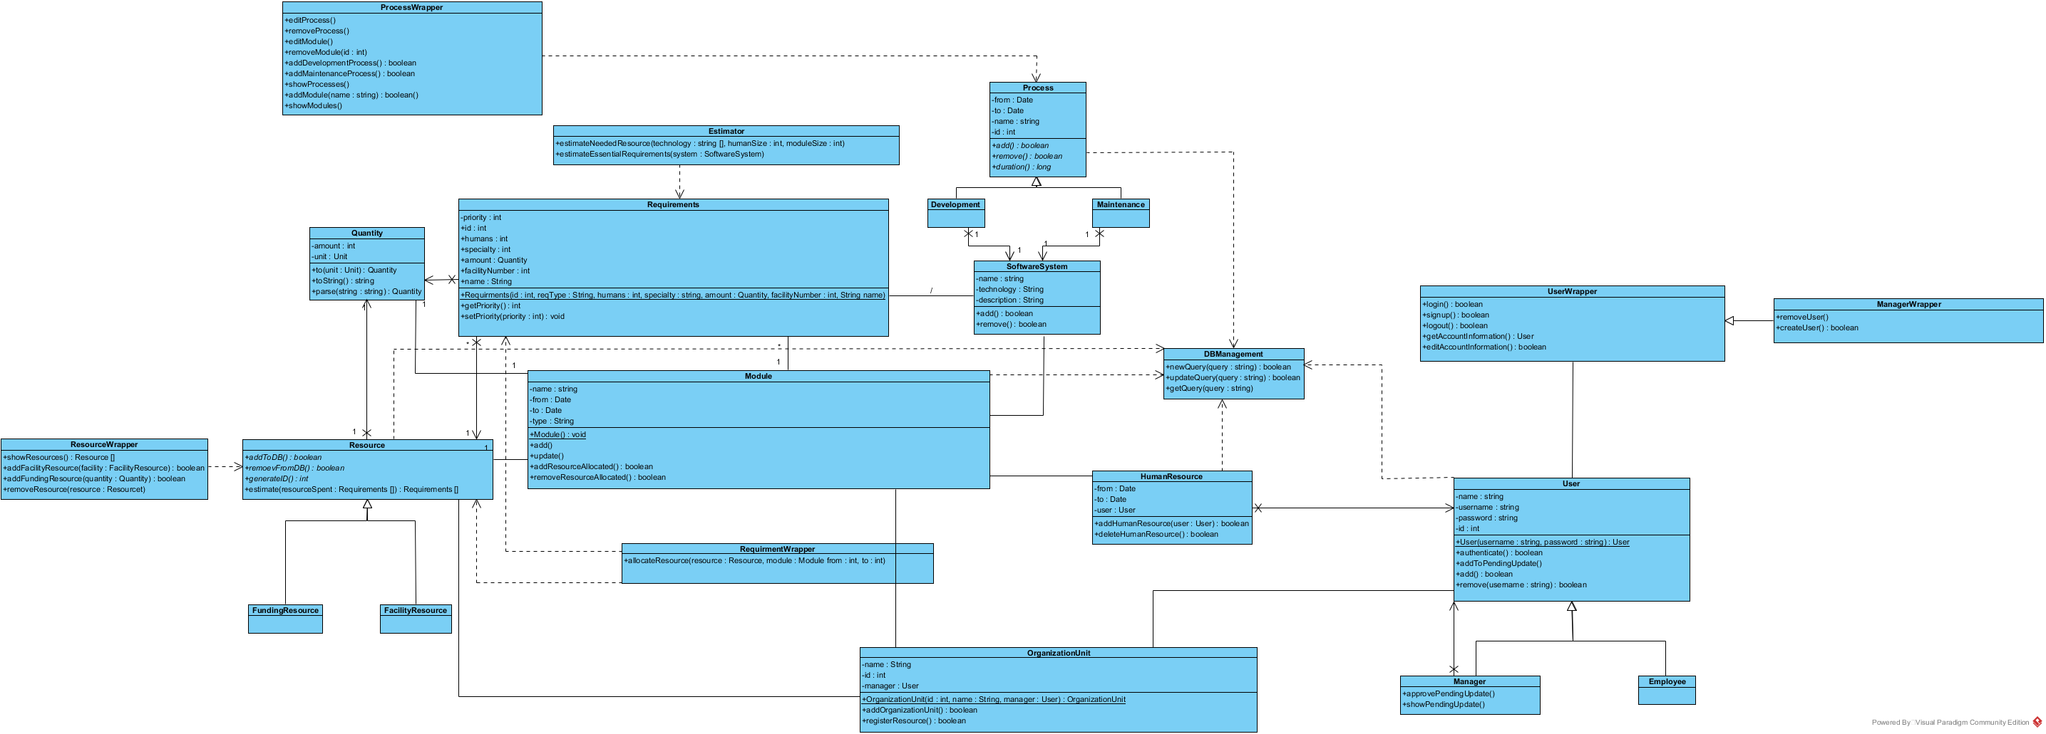

# نمودارهای توالی تحلیل:

## ورود به سیستم:

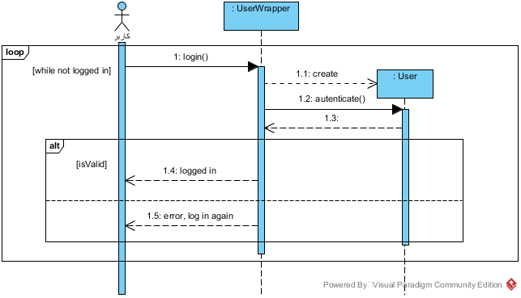

## مشاهده اطلاعات حساب کاربری:

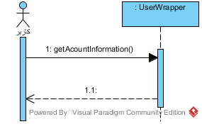

## درخواست ویرایش اطلاعات حساب کاربری:

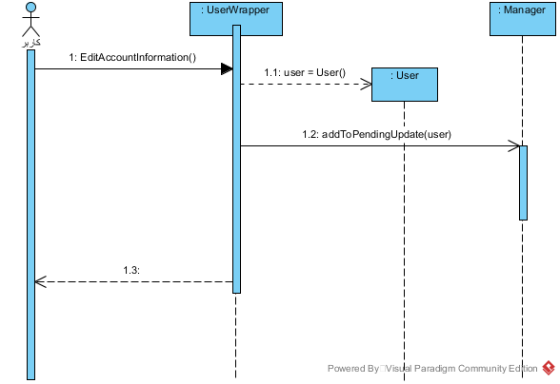

## خروج از سیستم:

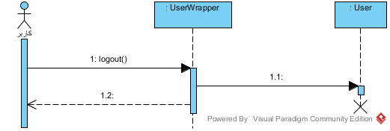

## حذف حساب کاربری:

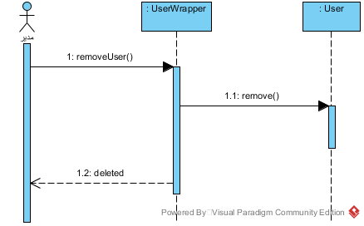

## ایجاد کاربر جدید:

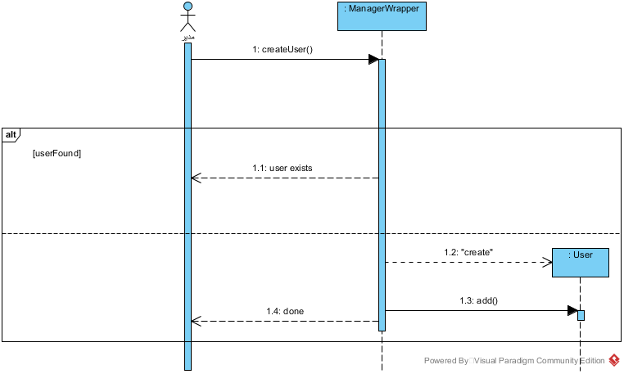

## ثبت منابع مورد نیاز یک واحد سازمان:

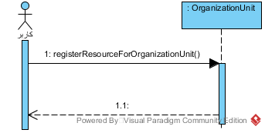

## ثبت یک منبع جدید:

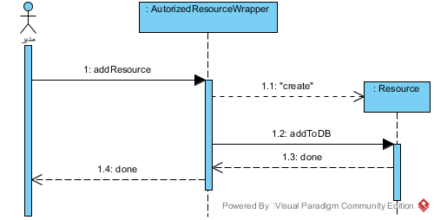

## اختصاص منبع به ماژول:

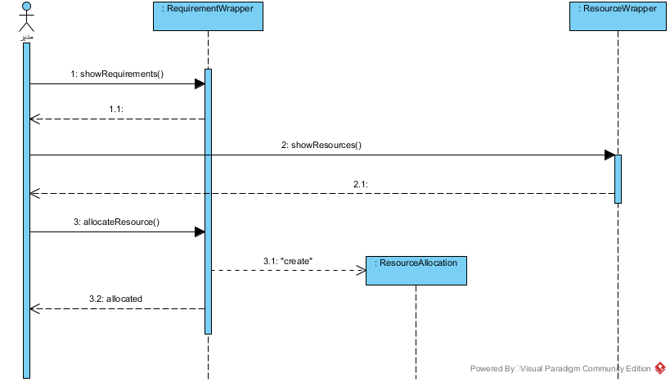

## حذف منبع

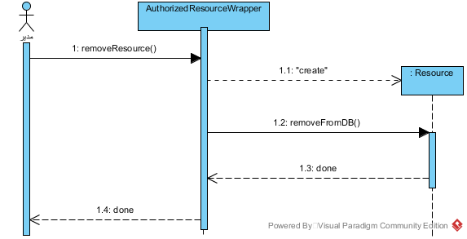

## دریافت گزارش منابع موجود

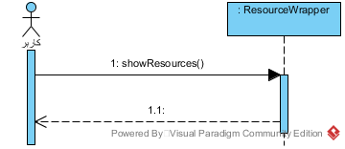

## دریافت گزارش جریان چرخشی منابع:

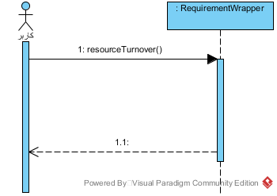

## دریافت گزارش منابع مورد نیاز:

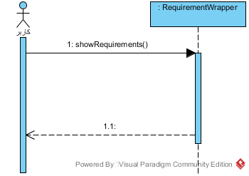

## تخمین منابع مورد نیاز سیستم نرم‌افزاری:

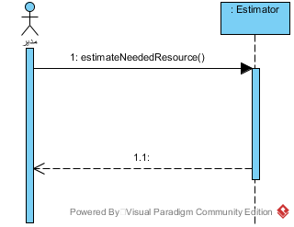

## تخمین نیازمندی‌های ضروری براساس منابع مورد نیاز:

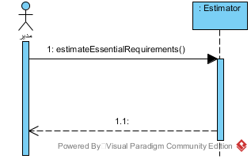

## ثبت فرآیند ایجاد:

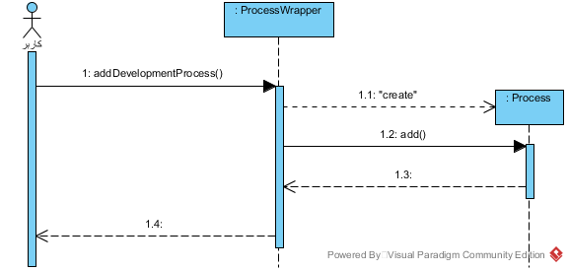

## ویرایش فرآیند ایجاد:

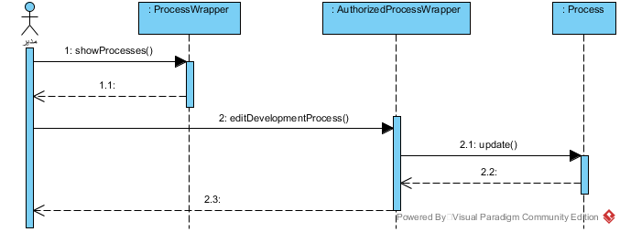

## حذف فرآیند ایجاد:

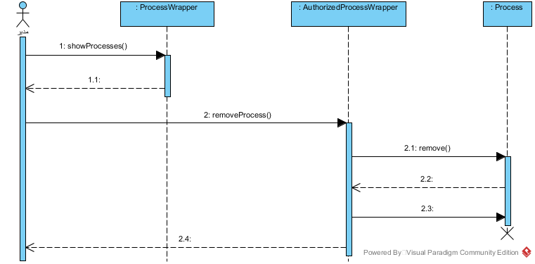

## ثبت فرآیند نگهداری:

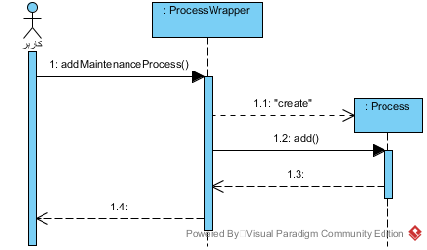

## ویرایش فرآیند نگهداری:

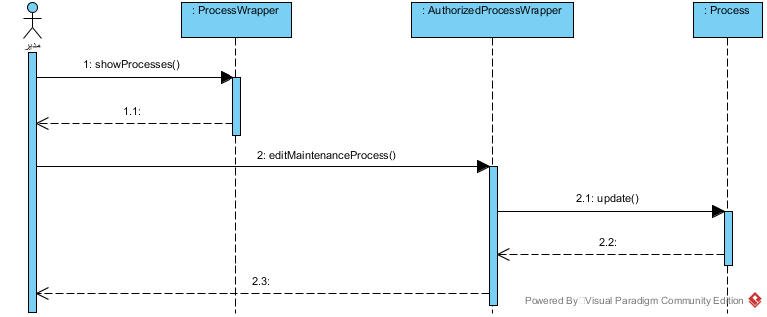

## حذف فرآیند نگهداری:

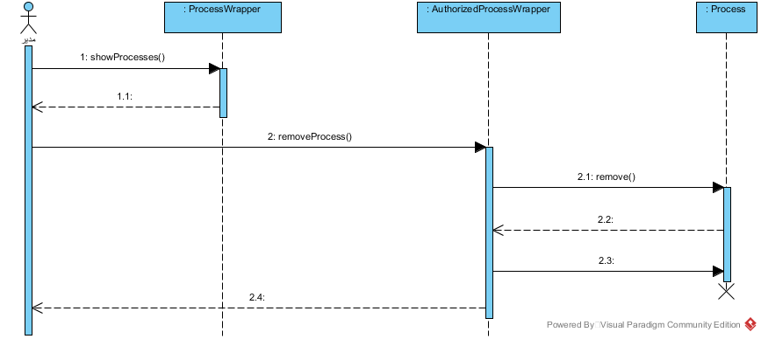

## ثبت ماژول:

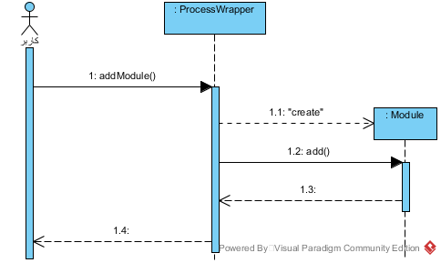

## ویرایش ماژول:

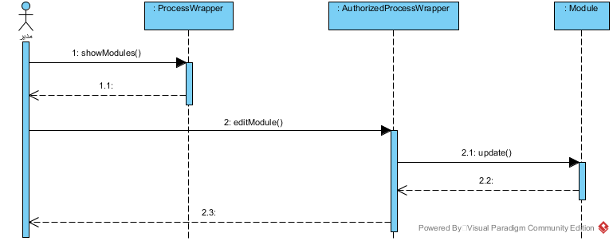

## حذف ماژول:

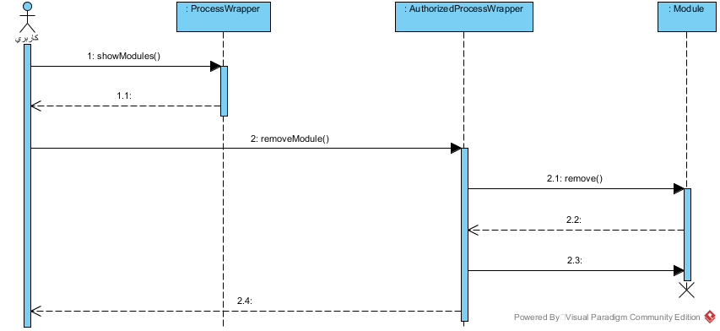

# کارت­های CRC

|  |  |
| --- | --- |
| نام کلاس: User | |
| مسئولیت‌ها | **هم‌کاران** |
| * نگه‌داری اطلاعات مربوط به همه‌ی کاربران سامانه، از قبیل نام و نام خانوادگی، نام کاربری، کلمه‌ی عبور، آدرس پست الکترونیکی، بخش مورد نظر در سازمان * ورود کاربران به سیستم | Manager  Employee  Email |

|  |  |
| --- | --- |
| نام کلاس: Manager | |
| مسئولیت‌ها | **هم‌کاران** |
| * نگه‌داری سطوح دست‌رسی مخصوص مدیر سیستم * انجام دست‌رسی‌های مخصوص مدیر سیستم | User |

|  |  |
| --- | --- |
| نام کلاس: Employee | |
| مسئولیت‌ها | **هم‌کاران** |
| * نگه‌داری سطوح دست‌رسی مخصوص کارمندان * نگه‌داری اطلاعات مدیریت بخش‌های سازمان * انجام دست‌رسی‌های مخصوص کارمندان | User |

|  |  |
| --- | --- |
| نام کلاس: HumanResource | |
| مسئولیت‌ها | **هم‌کاران** |
| * نگه‌داری اطلاعات مربوط به کارمندان در بخش­های مختلف سازمان در بازه­های زمانی مختلف * ثبت اطلاعات و حذف و ویرایش آن­ها | User  Resource  OrganizationUnit |

|  |  |
| --- | --- |
| نام کلاس: Resource | |
| مسئولیت‌ها | **هم‌کاران** |
| * نگه‌داری، بروزرسانی و استفاده از اطلاعات مربوط به یک منبع * ایجاد و حذف یک منبع * اختصاص منبع به ماژول و آزاد کردن منبع از یک ماژول | HumanResourse  FundingResource  FacilityResource |

|  |  |
| --- | --- |
| نام کلاس: Quantity | |
| مسئولیت‌ها | **هم‌کاران** |
| * نگه‌داری مقادیر و واحدها که به عنوان یک الگو استفاده می­شود. | Resource |

|  |  |
| --- | --- |
| نام کلاس: FundingResource | |
| مسئولیت‌ها | **هم‌کاران** |
| * نگه‌داری، بروزرسانی و استفاده از اطلاعات مربوط به یک منبع مالی | Resource |

|  |  |
| --- | --- |
| نام کلاس: FacilityResource | |
| مسئولیت‌ها | **هم‌کاران** |
| * نگه‌داری، بروزرسانی و استفاده از اطلاعات مربوط به یک منبع ابزاری | Resource |

|  |  |
| --- | --- |
| نام کلاس: SoftwareSystem | |
| مسئولیت‌ها | **هم‌کاران** |
| * نگه‌داری اطلاعات مربوط به یک سیستم نرم‌افزاری * بروزرسانی اطلاعات یک سیستم نرم‌افزاری * ایجاد و حذف یک سیستم نرم‌افزاری * مدیریت ماژول‌های تشکیل‌دهنده‌ی یک سیستم نرم‌افزاری | Module |

|  |  |
| --- | --- |
| نام کلاس: Module | |
| مسئولیت‌ها | **هم‌کاران** |
| * نگه‌داری و بروزرسانی اطلاعات مربوط به یک ماژول نرم‌فزاری * ایجاد، بروزرسانی و حذف یک ماژول نرم‌افزاری * مدیریت منابع اختصاص یافته به یک ماژول | SoftwareSystem  Resource |

|  |  |
| --- | --- |
| نام کلاس: Process | |
| مسئولیت‌ها | **هم‌کاران** |
| * نگه‌داری اطلاعات مربوط یه یک فرآیند * ایجاد، بروزرسانی و حذف یک فرآیند | DevelopmentProcess  MaintenanceProcess |

|  |  |
| --- | --- |
| نام کلاس: DevelopmentProcess | |
| مسئولیت‌ها | **هم‌کاران** |
| * نگه‌داری اطلاعات مربوط به یک فرآیند ایجاد | Process |

|  |  |
| --- | --- |
| نام کلاس: MaintenanceProcess | |
| مسئولیت‌ها | **هم‌کاران** |
| * نگه‌داری اطلاعات مربوط به یک فرآیند نگه‌داری | Process |

|  |  |
| --- | --- |
| نام کلاس: Requirment | |
| مسئولیت‌ها | **هم‌کاران** |
| * نگه‌داری اطلاعات مربوط به یک نیاز سازمانی * دانستن واحد سازمانی که این نیاز را دارد * بروزرسانی اطلاعات یک نیاز سازمانی | OrganizationUnit |

|  |  |
| --- | --- |
| نام کلاس: OrganiztionUnit | |
| مسئولیت‌ها | **هم‌کاران** |
| * نگه‌داری اطلاعات یک واحد سازمانی * دانستن کارمندان واحد سازمانی * دانستن مدیر واحد سازمانی |  |

|  |  |
| --- | --- |
| نام کلاس: Report | |
| مسئولیت‌ها | **هم‌کاران** |
| * ایجاد یک گزارش برای یک کاربر سیستم |  |

|  |  |
| --- | --- |
| نام کلاس: Search | |
| مسئولیت‌ها | **هم‌کاران** |
| * جست‌وجو در بین سیستم‌های نرم‌افزاری برای پیدا کردن سیستم‌هایی با مشخصات تعیین شده توسط کاربر سیستم | Estimator |

|  |  |
| --- | --- |
| نام کلاس: Estimator | |
| مسئولیت‌ها | **هم‌کاران** |
| * دریافت نتایج یک جست‌وجو و تخمین زمان، بودجه، منابع و ... برای یک سیستم نرم‌افزاری با توجه به خواسته‌ی یک کاربر سیستم | Search |

# نمودارهای فعالیت با خطوط شنا

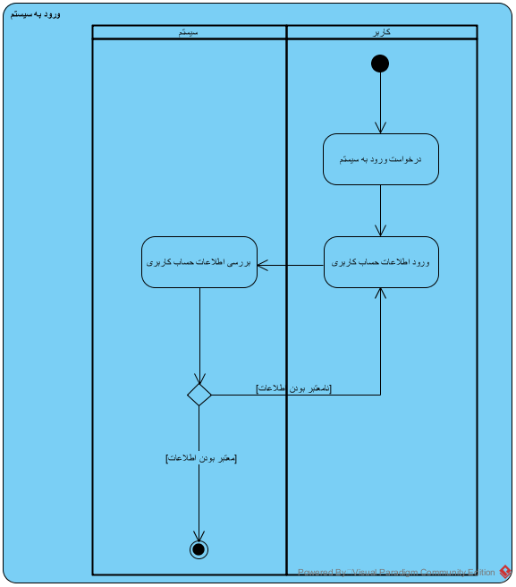

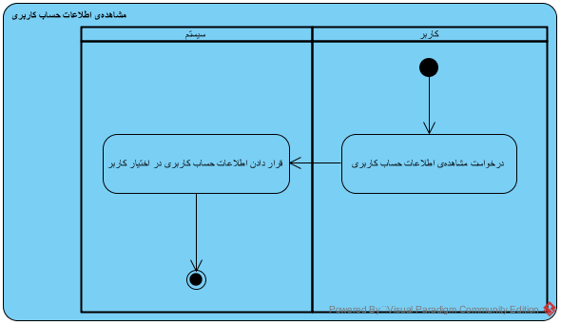

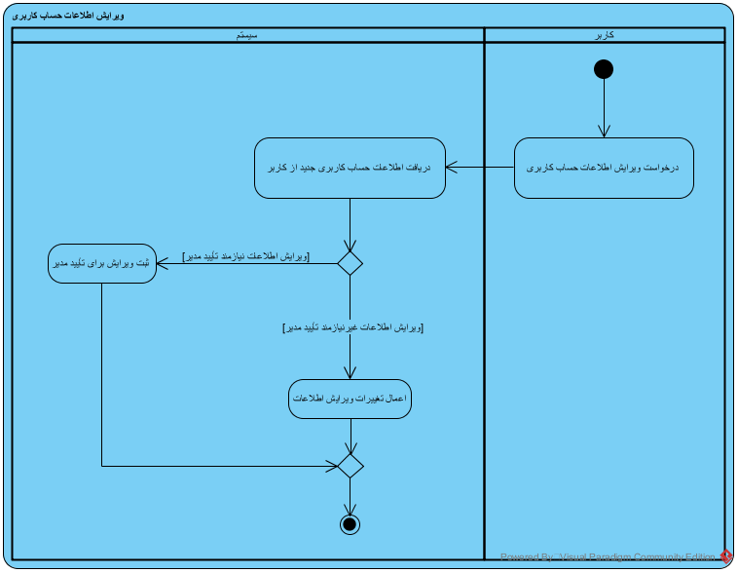

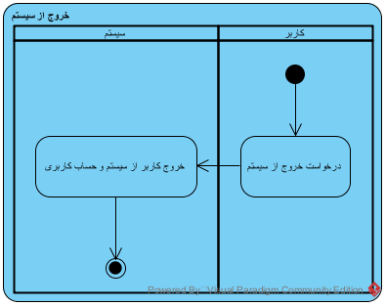

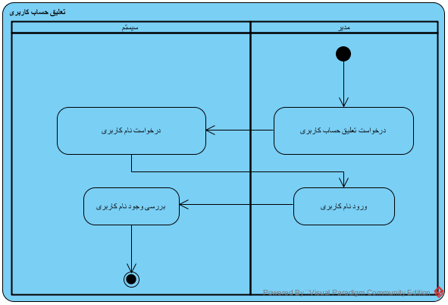

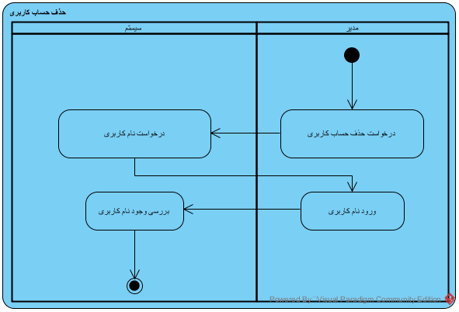

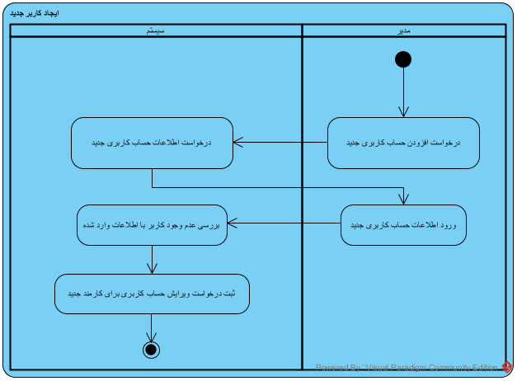

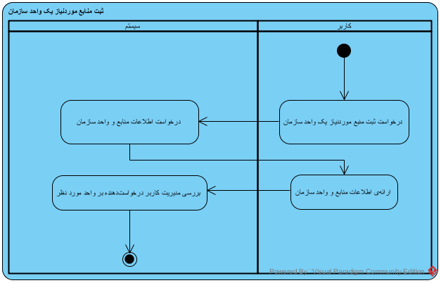

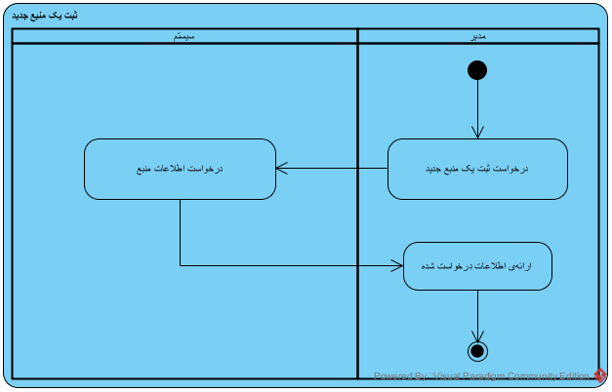

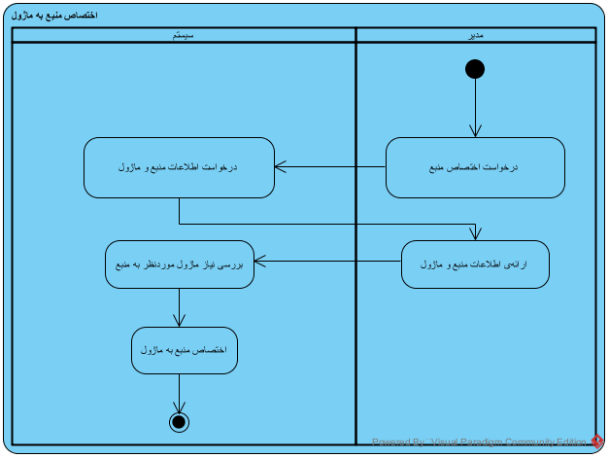

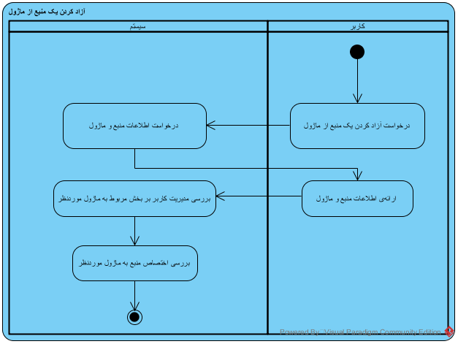

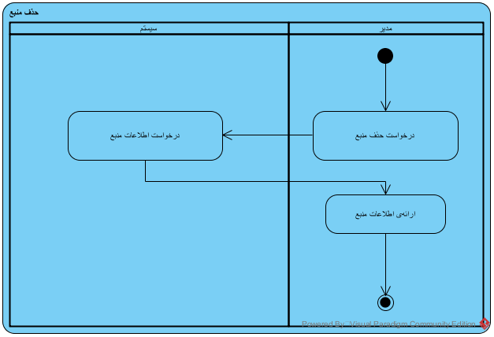

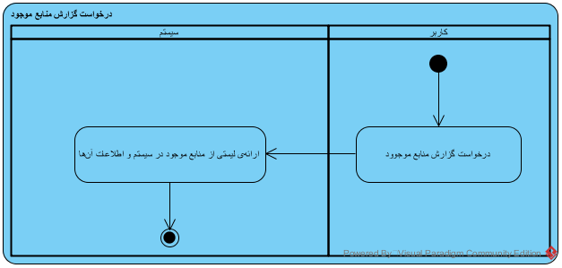

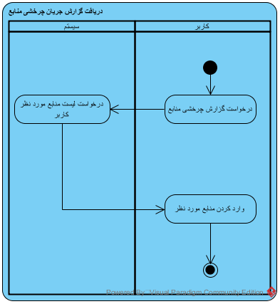

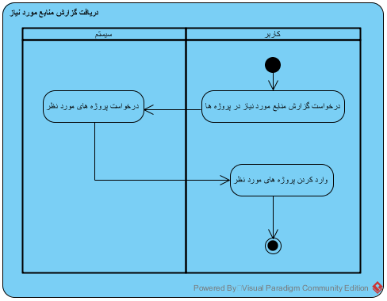

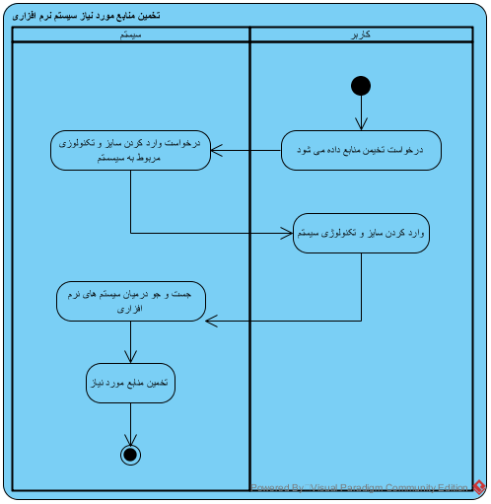

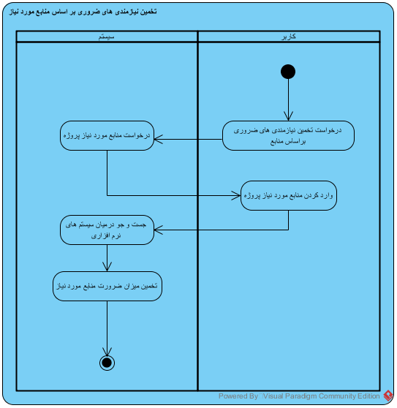

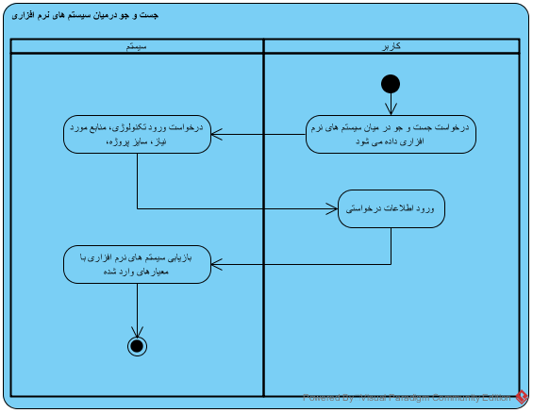

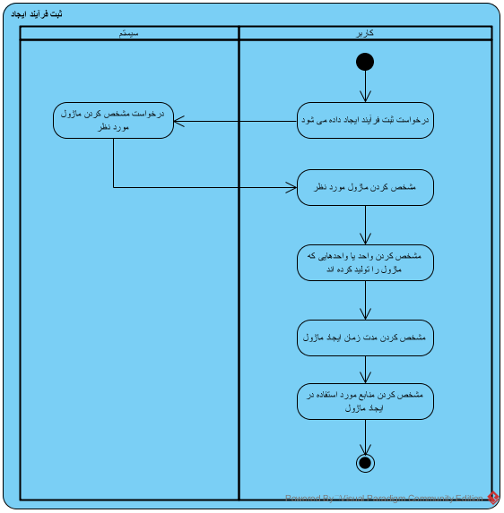

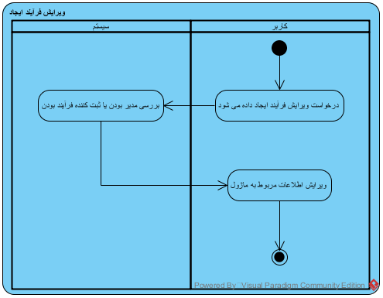

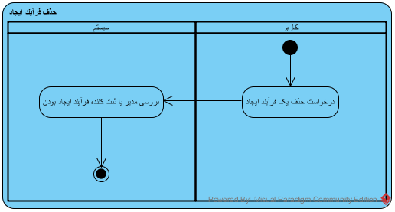

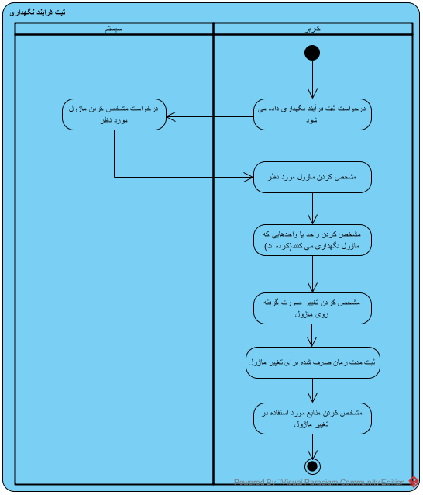

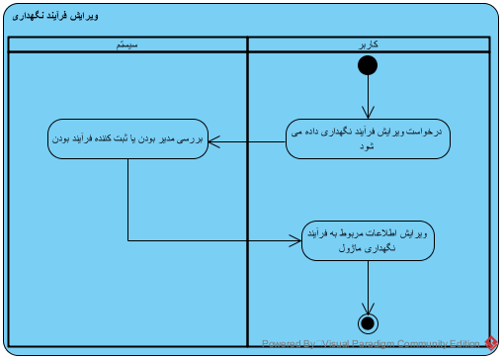

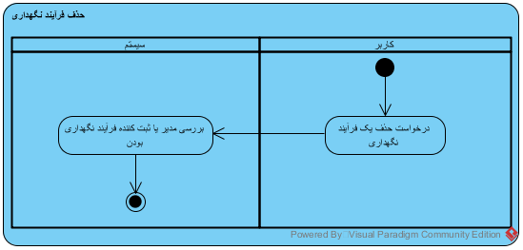

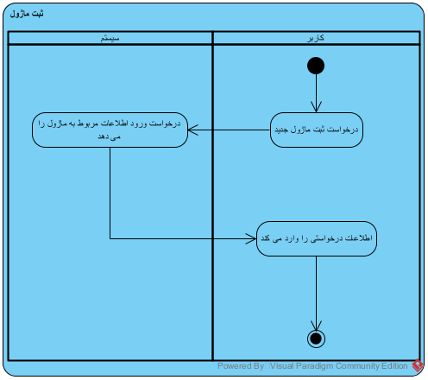

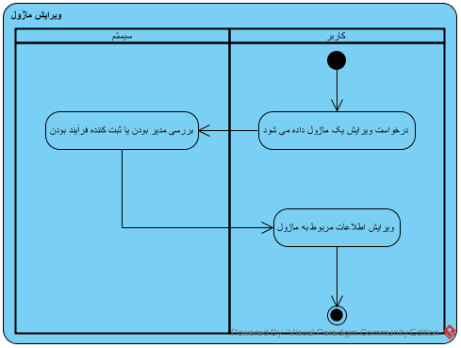

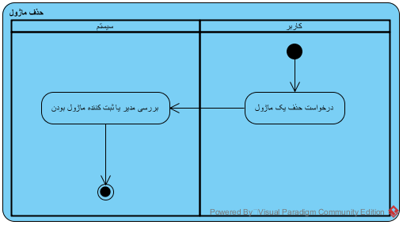

# نمودار کلاس طراحی(ویرایش شده):

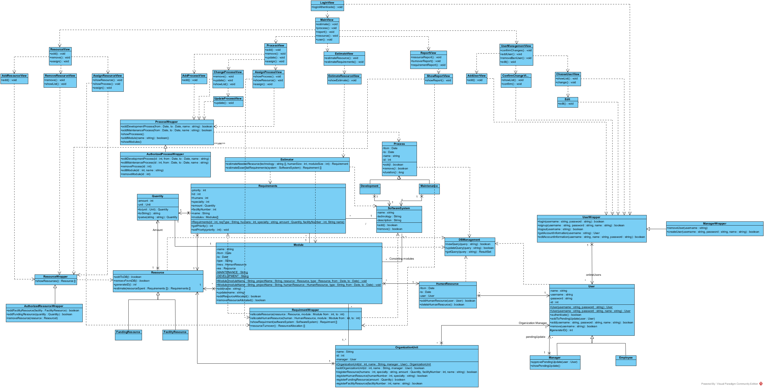

# تصاویر واسط کاربری

## 1. صفحه­ی ورود به سیستم

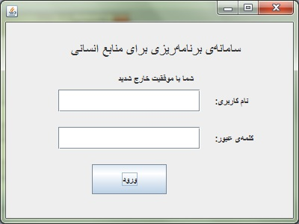

## 2. منوی اصلی

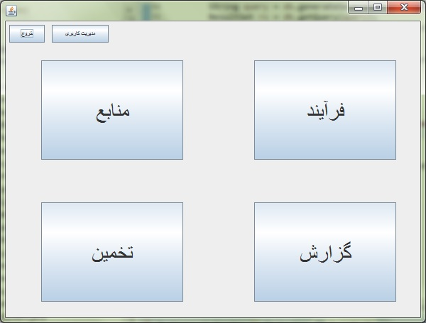

## 3. منوی پردازش­ها

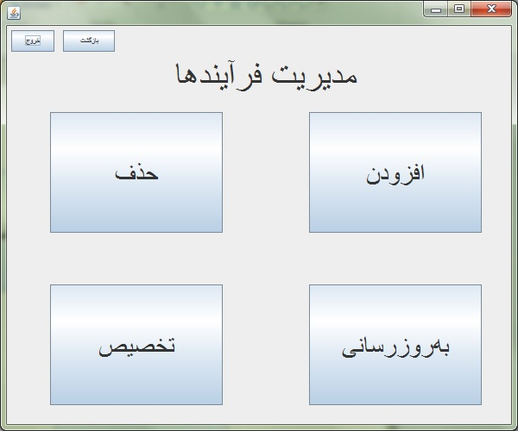

## 4. منوی منابع

## 5. منوی گزارش­ها

## 6. منوی تخمین

## 

# نمودارهای توالی طراحی (ویرایش‌شده):

## ورود به سیستم:

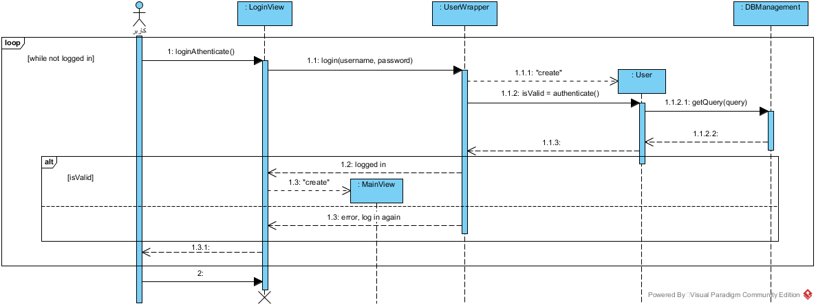

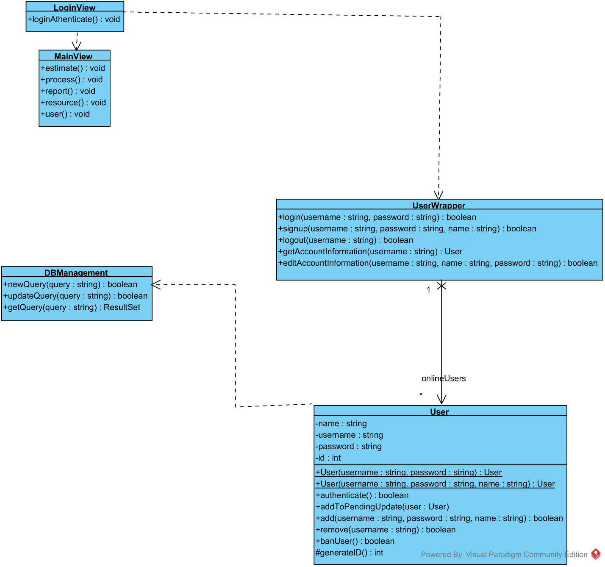

## مشاهده اطلاعات حساب کاربری:

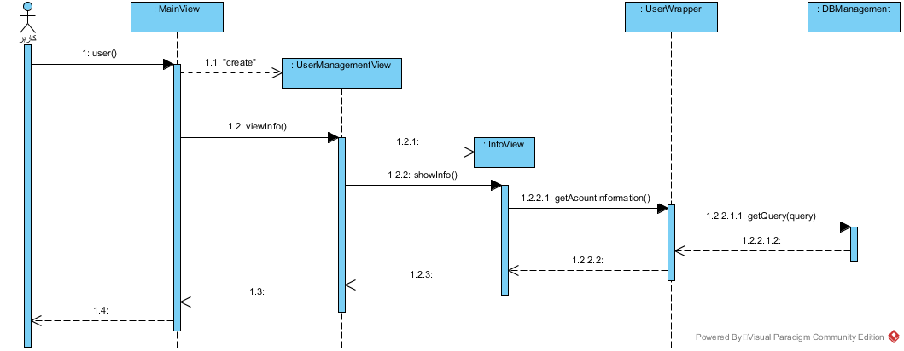

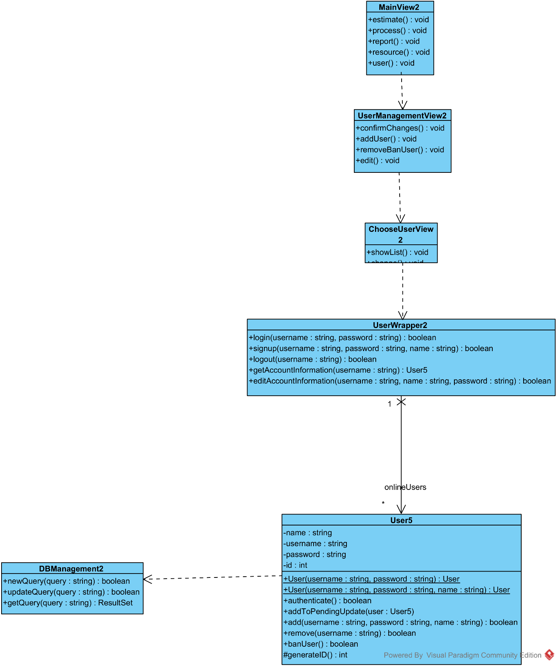

## درخواست ویرایش اطلاعات حساب کاربری (ویرایش‌شده):

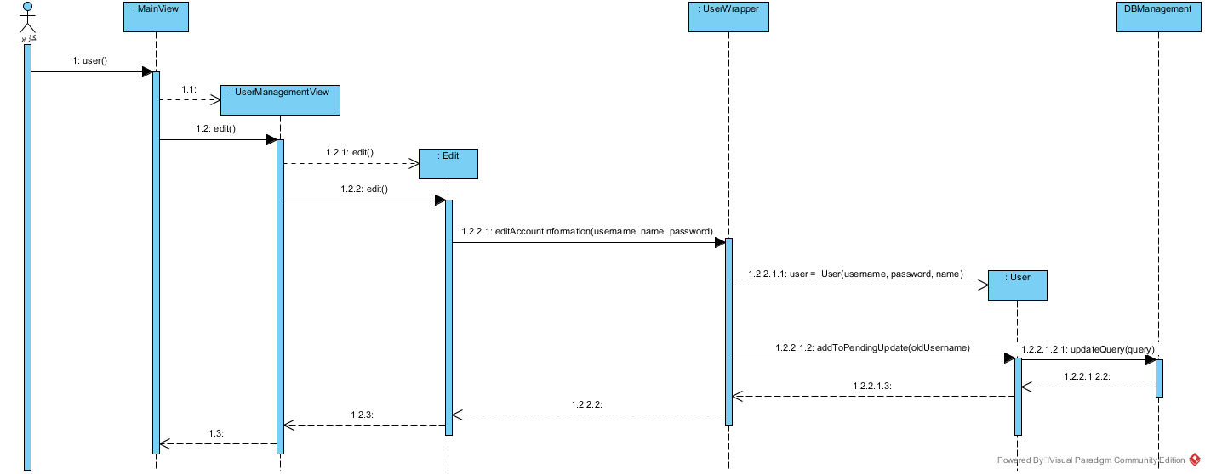

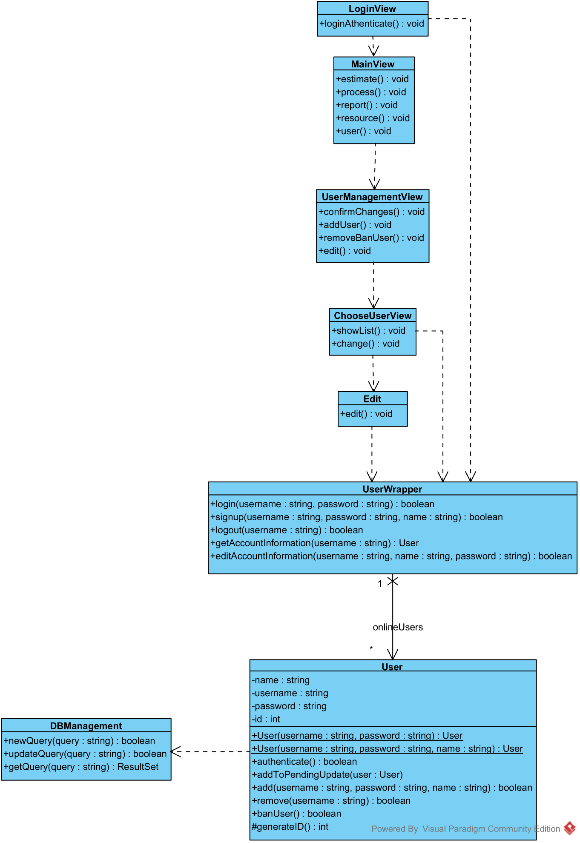

## خروج از سیستم (ویرایش‌شده):

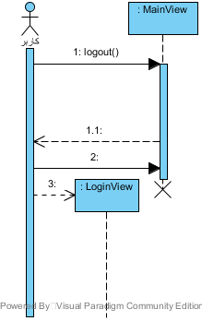

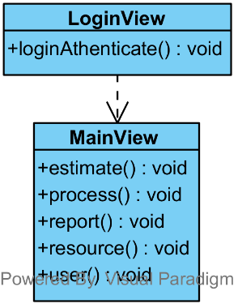

## حذف حساب کاربری:

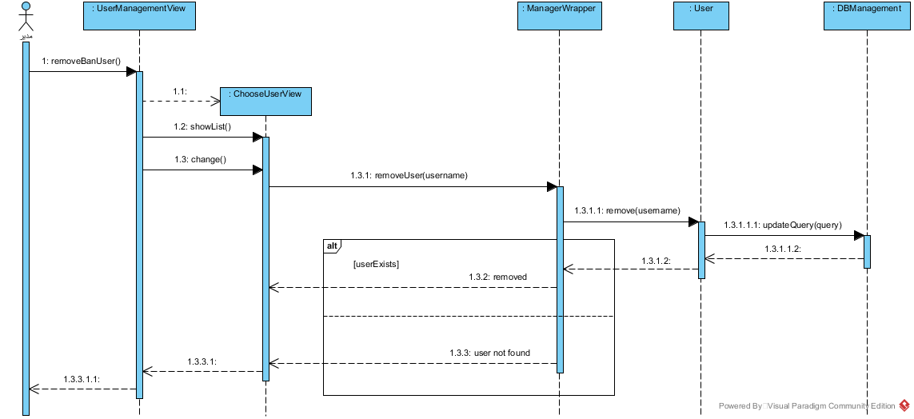

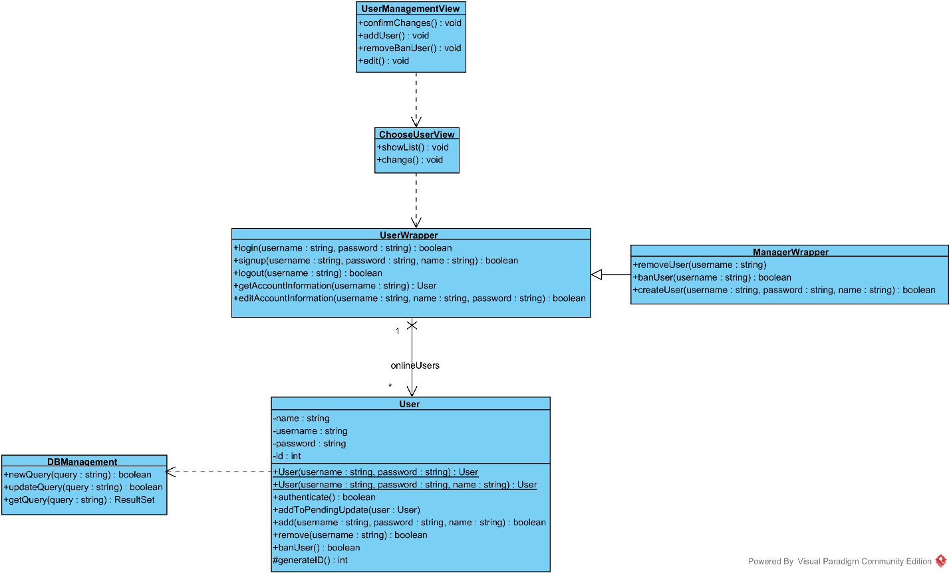

## ایجاد کاربر جدید (ویرایش‌شده):

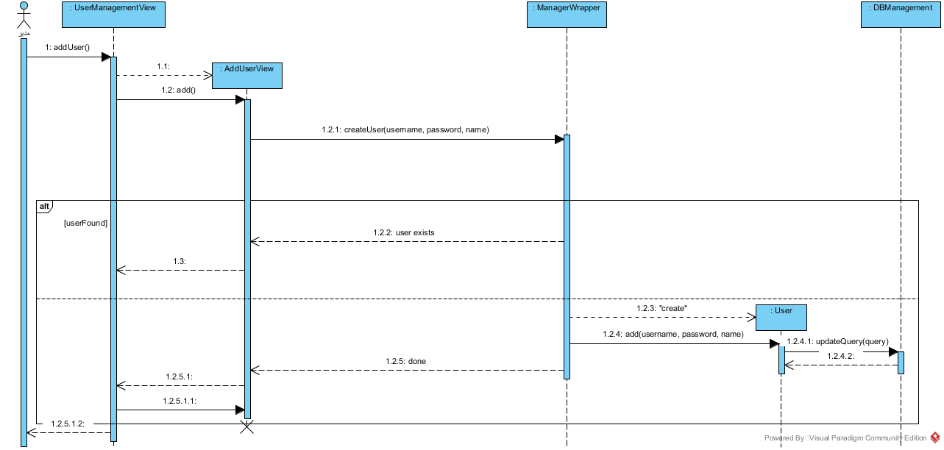

## ثبت منابع مورد نیاز یک واحد سازمان:

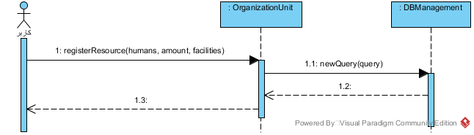

## ثبت یک منبع جدید:

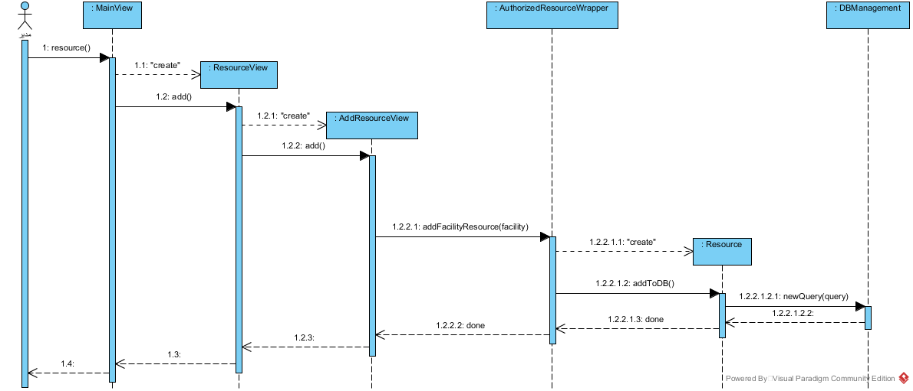

## اختصاص منبع به ماژول (ویرایش‌شده):

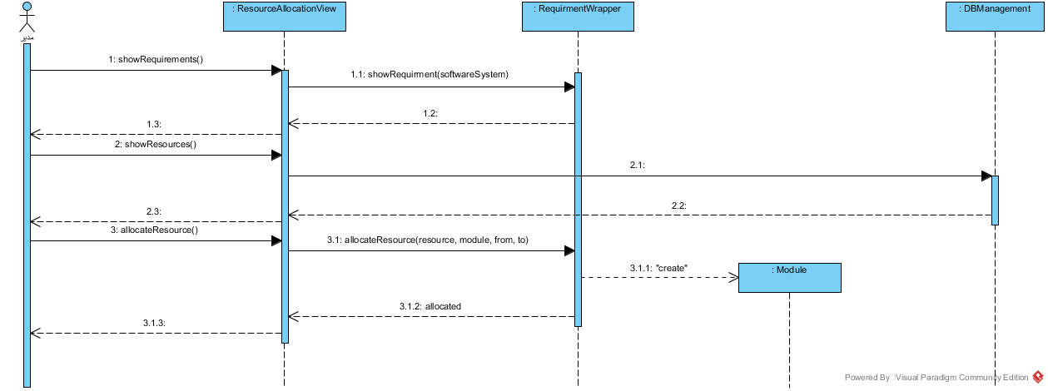

## حذف منبع (ویرایش‌شده):

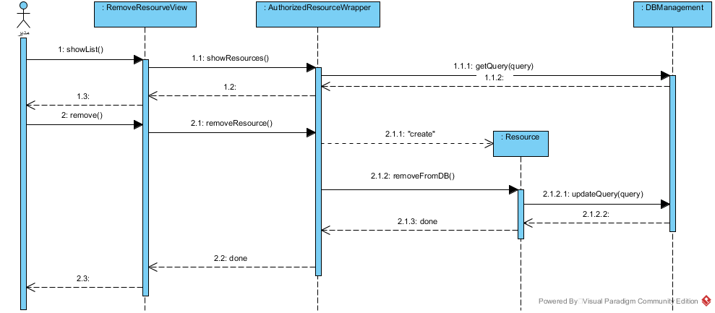

## دریافت گزارش منابع موجود:

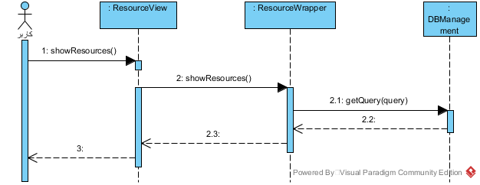

## دریافت گزارش جریان چرخشی منابع:

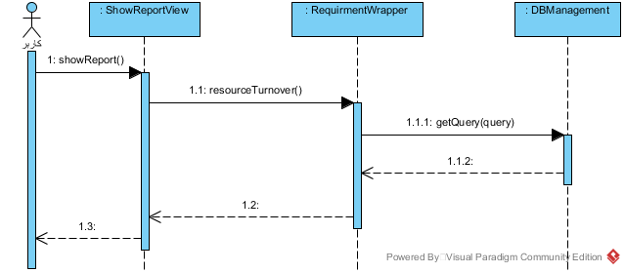

## دریافت گزارش منابع مورد نیاز:

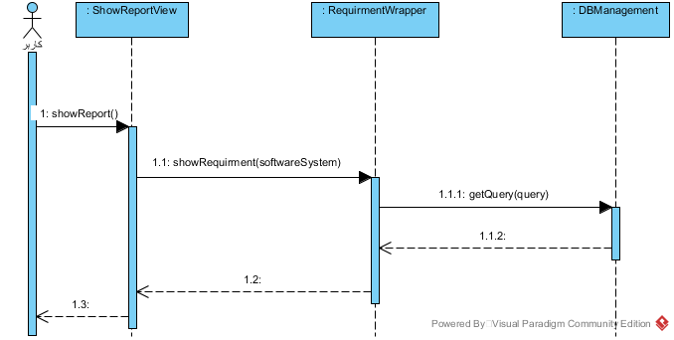

## تخمین منابع مورد نیاز سیستم نرم‌افزاری:

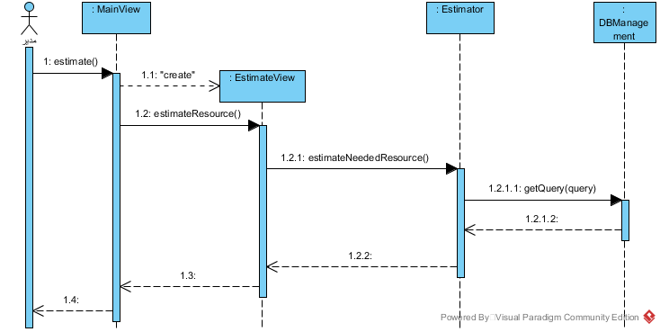

## تخمین نیازمندی‌های ضروری براساس منابع مورد نیاز:

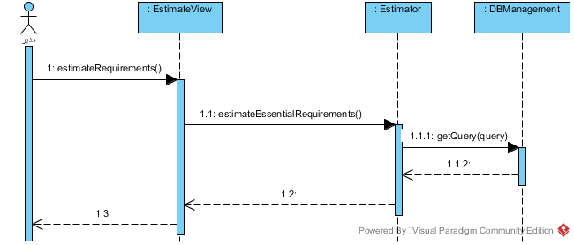

## ثبت فرآیند ایجاد:

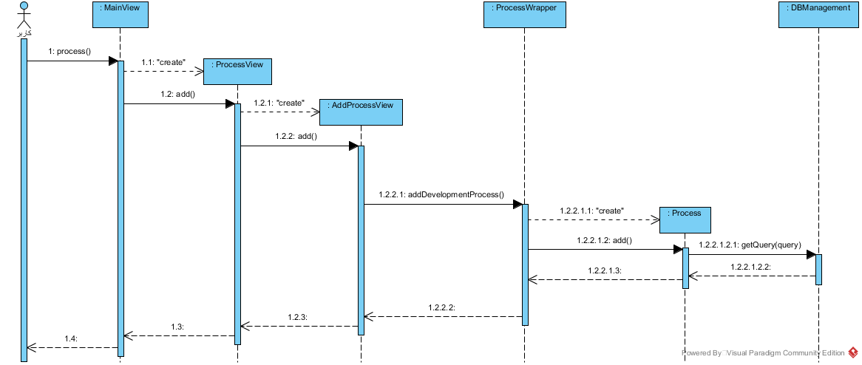

## ویرایش فرآیند ایجاد (ویرایش‌شده):

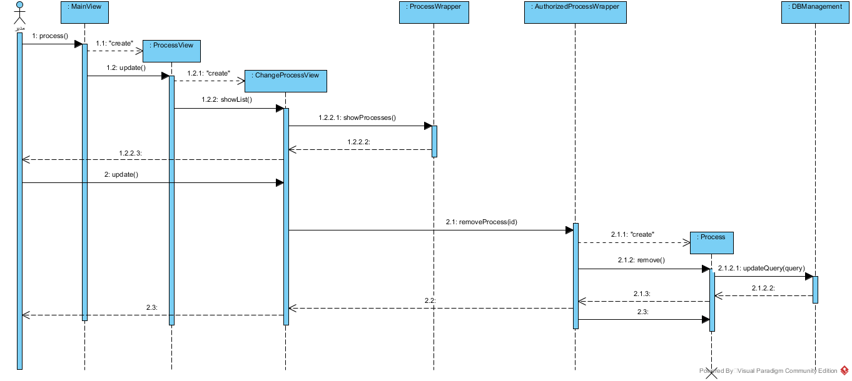

## حذف فرآیند ایجاد (ویرایش‌شده):

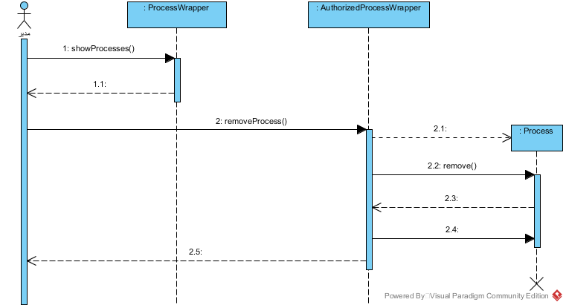

## ثبت فرآیند نگهداری:

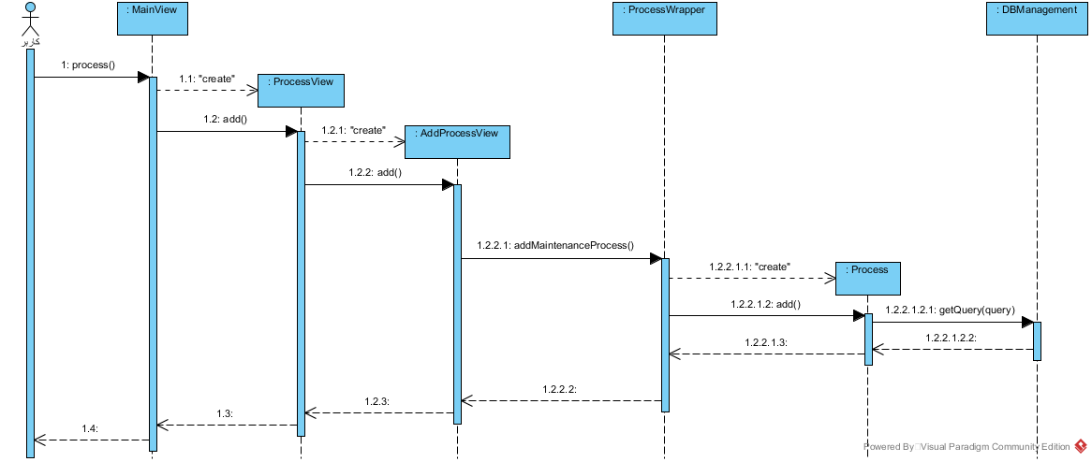

## ویرایش فرآیند نگهداری:

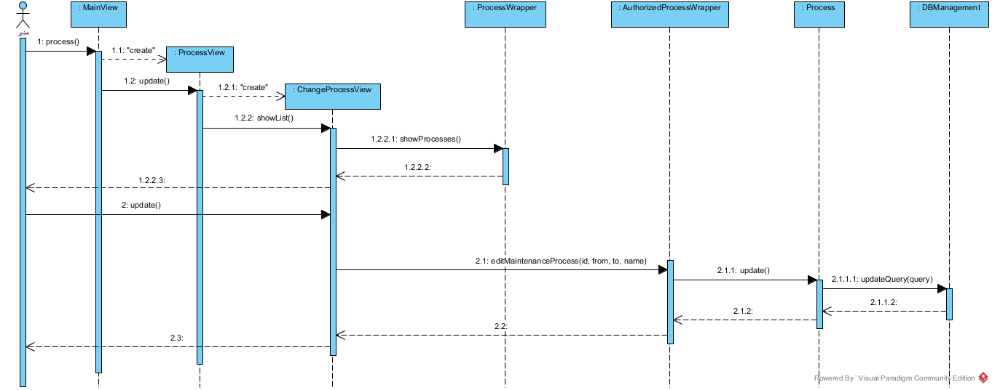

## حذف فرآیند نگهداری:

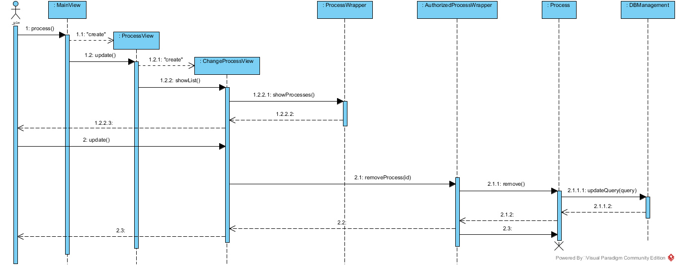

# نمودارهای بسته

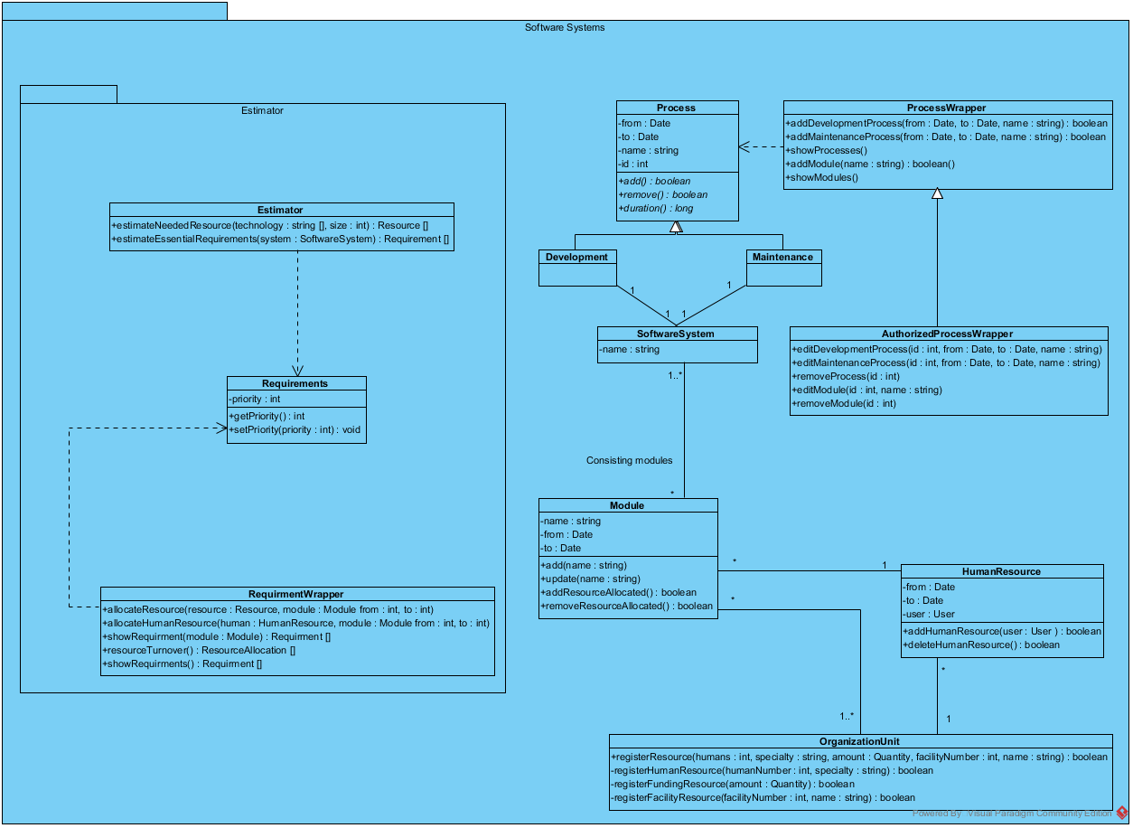

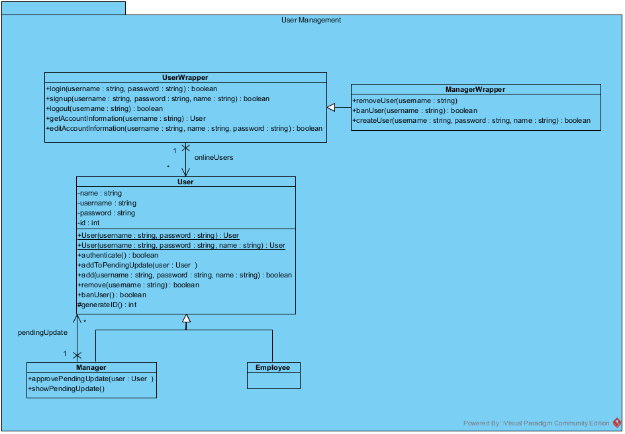

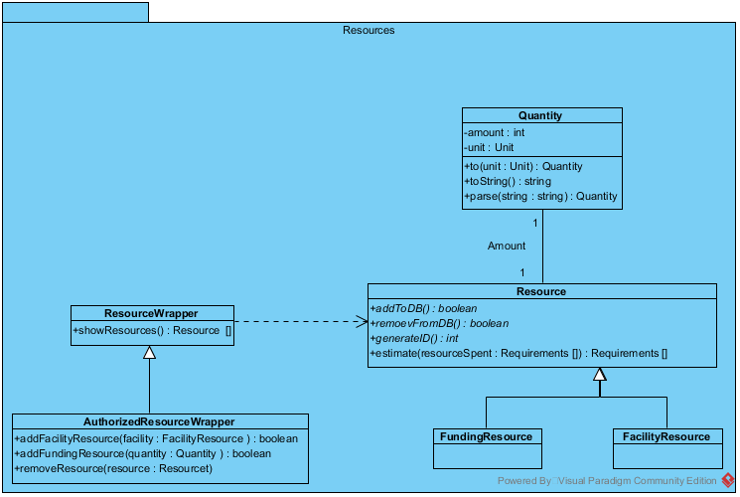

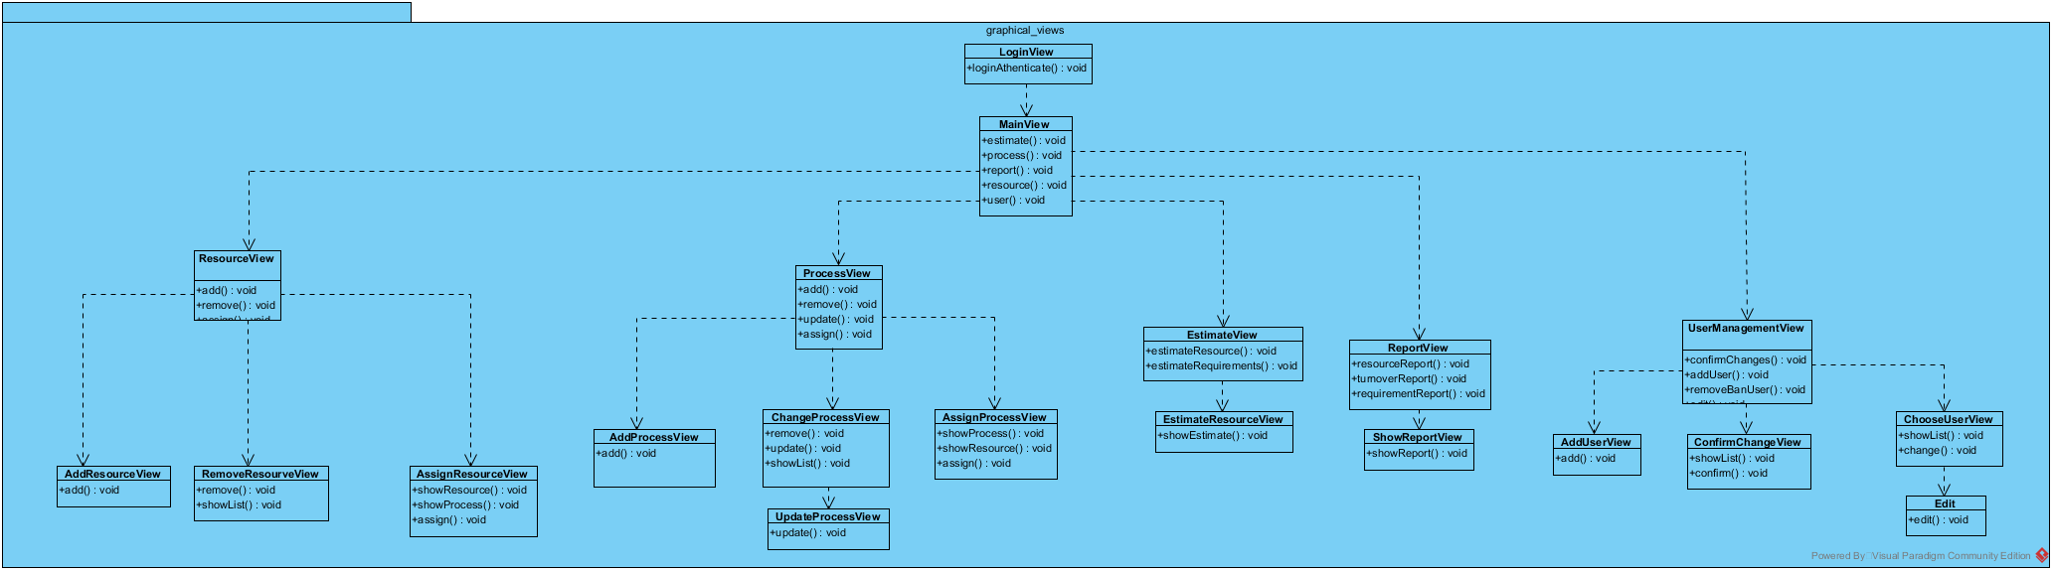

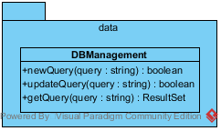

# نمودار مؤلفه

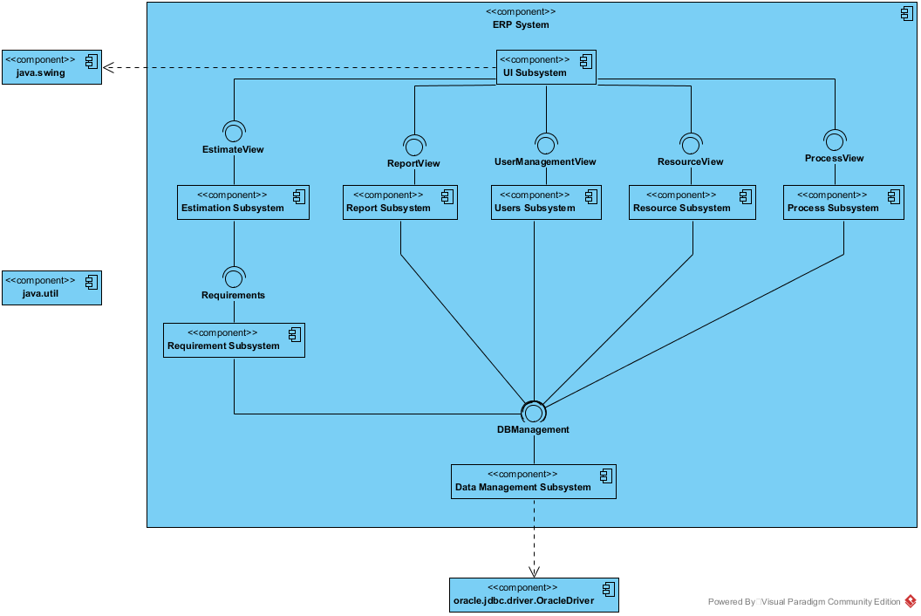

# شمای پایگاه داده (ویرایش شده)

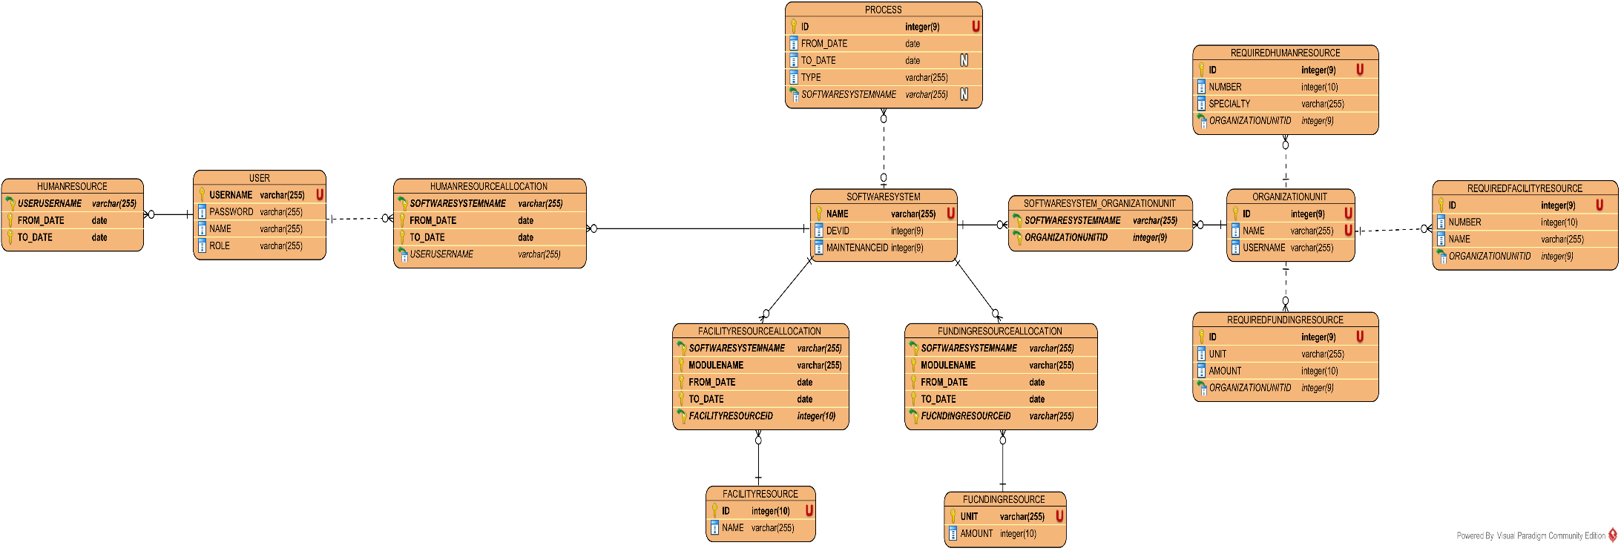

# شماهای پایگاه داده­ی برنامه

بر اساس نمودار ERD که در بالا آمده است، شماهای پایگاه داده را برای زبان MySQL استخراج کرده و در زیر ضمیمه کرده­ایم. با توجه به فنی بودن شماها، در صورت نداشتن اطلاعات کافی در مورد زبان­های پایگاه داده­ای توصیه می­شود افراد از نمودار ERD بالا استفاده کنند.

create table FACILITYRESOURCE

(

ID INT NOT NULL,

NAME VARCHAR(255),

PRIMARY KEY (ID)

);

create table FUNDINGRESOURCE

(

AMOUNT INT NOT NULL DEFAULT '0',

UNIT VARCHAR(255) NOT NULL,

PRIMARY KEY(UNIT)

);

create table USER

(

USERNAME VARCHAR(255) NOT NULL,

PASSWORD VARCHAR(255) NOT NULL,

NAME VARCHAR(255),

ROLE VARCHAR(255),

PRIMARY KEY(USERNAME)

);

create table SOFTWARESYSTEM

(

NAME VARCHAR(255) NOT NULL,

TECHNOLOGY VARCHAR(255),

DESCRIPTION VARCHAR(255),

PRIMARY KEY(NAME)

);

create table PROCESS

(

ID int not null,

SOFTWARESYSTEMNAME varchar(255) NOT NULL,

FROM_DATE DATE,

TO_DATE DATE,

TYPE VARCHAR(255),

primary key (ID),

FOREIGN KEY(SOFTWARESYSTEMNAME) REFERENCES SOFTWARESYSTEM(NAME)

);

create table HUMANRESOURCE

(

USERNAME VARCHAR(255) NOT NULL,

FROM_DATE DATE,

TO_DATE DATE,

PRIMARY KEY(USERNAME),

FOREIGN KEY(USERNAME) REFERENCES USER(USERNAME)

);

create table FACILITYRESOURCEALLOCATION

(

MODULENAME VARCHAR(255) NOT NULL,

PROJECTNAME VARCHAR(255) NOT NULL,

ID INT NOT NULL,

TYPE VARCHAR(255) NOT NULL,

FROM_DATE DATE NOT NULL,

TO_DATE DATE NOT NULL,

PRIMARY KEY(MODULENAME, PROJECTNAME, ID, FROM_DATE, TO_DATE),

FOREIGN KEY(ID) REFERENCES FACILITYRESOURCE(ID),

FOREIGN KEY(PROJECTNAME) REFERENCES SOFTWARESYSTEM(NAME)

);

create table HUMANRESOURCEALLOCATION

(

MODULENAME VARCHAR(255) NOT NULL,

PROJECTNAME VARCHAR(255) NOT NULL,

USERNAME VARCHAR(255) NOT NULL,

TYPE VARCHAR(255) NOT NULL,

FROM_DATE DATE NOT NULL,

TO_DATE DATE NOT NULL,

PRIMARY KEY(MODULENAME, PROJECTNAME, USERNAME, FROM_DATE, TO_DATE),

FOREIGN KEY(USERNAME) REFERENCES HUMANRESOURCE(USERNAME),

FOREIGN KEY(PROJECTNAME) REFERENCES SOFTWARESYSTEM(NAME)

);

create table FUNDINGRESOURCEALLOCATION

(

MODULENAME VARCHAR(255) NOT NULL,

PROJECTNAME VARCHAR(255) NOT NULL,

UNIT VARCHAR(255) NOT NULL,

AMOUNT INT NOT NULL,

TYPE VARCHAR(255) NOT NULL,

FROM_DATE DATE NOT NULL,

TO_DATE DATE NOT NULL,

PRIMARY KEY(MODULENAME, PROJECTNAME, UNIT, AMOUNT, FROM_DATE, TO_DATE),

FOREIGN KEY(UNIT) REFERENCES FUNDINGRESOURCE(UNIT),

FOREIGN KEY(PROJECTNAME) REFERENCES SOFTWARESYSTEM(NAME)

);

create table ORGANIZATIONUNIT

(

ID INT NOT NULL,

NAME VARCHAR(255) NOT NULL UNIQUE,

USERNAME VARCHAR(255) NOT NULL,

PRIMARY KEY(ID),

FOREIGN KEY(USERNAME) REFERENCES USER(USERNAME)

);

create table REQUIREDHUMANRESOURCE

(

HREQID INT NOT NULL,

OID INT NOT NULL,

PROJECTNAME VARCHAR(255) NOT NULL,

HNUMBER INT NOT NULL,

SPECIALTY VARCHAR(255),

SDATE DATE,

PRIORITY INT NOT NULL DEFAULT '3',

PRIMARY KEY(HREQID),

FOREIGN KEY(OID) REFERENCES ORGANIZATIONUNIT(ID),

FOREIGN KEY(PROJECTNAME) REFERENCES SOFTWARESYSTEM(NAME)

);

create table REQUIREDFACILITYRESOURCE

(

FREQID INT NOT NULL,

OID INT NOT NULL,

PROJECTNAME VARCHAR(255) NOT NULL,

FNUMBER INT NOT NULL,

NAME VARCHAR(255) NOT NULL,

SDATE DATE,

PRIORITY INT NOT NULL DEFAULT '3',

PRIMARY KEY(FREQID),

FOREIGN KEY(OID) REFERENCES ORGANIZATIONUNIT(ID),

FOREIGN KEY(PROJECTNAME) REFERENCES SOFTWARESYSTEM(NAME)

);

create table REQUIREDFUNDINGRESOURCE

(

FREQID INT NOT NULL,

OID INT NOT NULL,

PROJECTNAME VARCHAR(255) NOT NULL,

AMOUNT INT NOT NULL,

UNIT VARCHAR(255) NOT NULL,

SDATE DATE,

PRIORITY INT NOT NULL DEFAULT '3',

PRIMARY KEY(FREQID),

FOREIGN KEY(OID) REFERENCES ORGANIZATIONUNIT(ID),

FOREIGN KEY(PROJECTNAME) REFERENCES SOFTWARESYSTEM(NAME)

);

create table SOFTWARESYSTEM_ORGANIZATIONUNIT

(

OID INT NOT NULL,

SSNAME VARCHAR(255) NOT NULL,

PRIMARY KEY(OID, SSNAME),

FOREIGN KEY(OID) REFERENCES ORGANIZATIONUNIT(ID),

FOREIGN KEY(SSNAME) REFERENCES SOFTWARESYSTEM(NAME)

);

create table PENDINGUPDATE

(

OUSERNAME VARCHAR(255) NOT NULL,

USERNAME VARCHAR(255) NOT NULL,

PASSWORD VARCHAR(255) NOT NULL,

NAME VARCHAR(255),

ROLE VARCHAR(255),

PRIMARY KEY(USERNAME)

);

# نمودار استقرار

# 

# مستند الگوهای استفاده شده

در مورد Wrapperها از الگوی Singleton استفاده شده است. زیرا این کلاس‌ها تنها به تعداد یک عدد در کل سامانه نیاز هستند. به طور مثال در مورد UserWrapper به شکل زیر است:

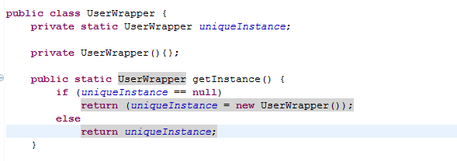

هم‌چنین Wrapperها کاربرد الگوی Facade هستند. این کلاس‌ها اینترفیس واحدی برای زیرسیستم‌های مرتبط خود ارائه می‌دهند.

# چک لیست استخراج شده

۱. در انتهای فاز construction قرار داریم که با توجه به اسلایدهای درس باید در حدود ۸۰ تا ۹۰ درصد از کد کامل باشد که خوشبختانه این هدف ارضا شده است.

۲. تحلیل به طور کامل پایان یافته و تغییری در نیازمندی­ها و یا موارد کاربرد مشاهده نمی­شود و محصول در آستانه­ی تحویل اولیه است.

۳. تمام کدهای تولید شده بر اساس نمودار توالی بوده و تمام نمودارهای توالی بر اساس محصولات فازهای قبل قابل ردگیری هستند.

۴. در موارد مورد نیاز، از الگوهای طراحی مناسب استفاده شده است، مانند singleton.

موارد جدید

5. در نمودار کلاس طراحی، تمامی دیدها جهت­دار شده است.

6. در نمودار کلاس طراحی، برای تمامی دیدها چندی مشخص شده است.

7. در نمودار کلاس طراحی، تمام توابع و صفات دارای نوع و اسم مناسب بوده و در صورت قابل اعمال بودن، مقدار اولیه برای آن­ها تعیین شده است.

8. در نمودار کلاس طراحی، دید دو طرفه و کلاس وابستگی وجود ندارد.

# مستند نصب و کاربرد

به منظور برنامه­ی ERP تولید شده توسط گروه گلابی، ابتدا باید در directory مربوط به آن، از طریق Command line با ورود نام فایل JAR مربوطه، با کلیدواژه­ی Install به عنوان آرگومان ورودی این برنامه را فراخوانی کنید. پس از اندکی، پیام نصب با موفقیت بر روی صفحه نمایان شده و پس از آن شما می­توانید برنامه را اجرا نمایید. نماهای مراحل نصب و راه­اندازی برنامه در زیر آمده است.

همچنین کاربرد این برنامه بسیار ساده است. نمونه­هایی از کاربرد در زیر آمده است.

